ВВЕДЕНИЕ

Проектирование специализированных компьютеров является одной из ключевых задач в области разработки цифровых устройств. Основная функция таких компьютеров заключается в решении конкретных задач в рамках определённой предметной области. Особенно широкое применение они находят в системах управления механическими подвижными платформами, где используются для коррекции траекторий движения. Эффективность функционирования подобных систем во многом зависит от качества встроенных бортовых компьютеров и их программного обеспечения.
Основное назначение спецкомпьютеров – это решение определенного класса задач в некоторой заданной проблемно ориентированной области. Задачи, в которых применяются электронные средства, могут быть как специфичными для конкретной области науки или жизни, так и общими. В частности, большой класс вычислительных систем используется в блоках управления механическими подвижными платформами ц целях коррекции их траектории движения. Исходя из решаемой задачи, структура микроЭВМ определяет состав, назначение и взаимные связи необходимых аппаратных компонентов.
Процесс проектирования специализированного компьютера определяется условиями эксплуатации подвижной платформы, набором алгоритмов, которые должны быть реализованы на борту, а также требованиями к точности обработки входных и выходных данных.
Решения любой задачи с помощью вычислительной техники возможно двумя способами: программирование универсальной ЭВМ и разработка специализированной. Разработка компьютера специального назначения дороже и медленно, но является более качественным и целенаправленным.
Для упрощения разработки специализированных ЭВМ существует и постоянно совершенствуется специфическая элементная база.
Одной из реализаций такой элементной базы является комплект большой интегральной схемы (БИС) К1804. В данной работе рассмотрен проект специализированной электронной вычислительной машины, построенной на данном комплекте.

- РАЗРАБОТКА АРХИТЕКТУРЫ СПЕЦИАЛИЗИРОВАННОГО КОМПЬЮТЕРА

1.1 Анализ известных реализаций спецкомпьютеров, критика аналогов проектируемой системы, формулирование требований к разрабатываемому компьютеру

В период развития и становления вычислительной техники появилось много моделей представления компьютера, но наиболее распространённой является трёхшинная модель. Её структуру можно представить рисунке 1.1:

Рисунок 1.1 – Структура трёхшинной модели

Опишем назначение блоков:
Устройство управления (УУ). Предназначено для управления всеми блоками компьютера путем посылки сигналов предписывающие те или иные действия. УУ используется для автоматической работы компьютера и указывает на:
- функцию выполнения АЛУ;
- источники информации для АЛУ;
- приемники результатов, полученных в ходе вычислений.
Арифметико-логическое устройство (АЛУ). Предназначено для выполнения арифметических и логических операций, представленных в формате с плавающей запятой или фиксированной запятой. Кроме данных АЛУ может обрабатывать адресную информацию (формирование исполнительного адреса), команды (преобразование форматов), признаки (выход переноса, признак нулевого результата, переполнение, знаковый разряд и т. д.).
Оперативная память (ОП). Предназначена для хранения информации, поступающей в компьютер из вне. Этот блок также предназначены для хранения программ, результатов промежуточных расчетов и другой машинной информации. ОП состоит из ячеек, в каждой из которых хранится машинное слово. Основными характеристиками ОП является емкость памяти и время обращения. Под временем обращения понимается длительность цикла записи или чтения операнда из любой ячейки ЗУ.
Устройства ввода/вывода (УВВ). Предназначены для связи компьютера с внешними периферийными устройствами. Устройство ввода обеспечивает считывание информации с внешних носителей и представление ее в форме электрических сигналов. Устройство вывода преобразует кодовую информацию, поступающую из памяти или других блоков машины, в форму, необходимую для обмена с внешней средой.
Кроме основных вышеперечисленных блоков в состав компьютера может входить система прямого доступа к памяти (ПДП) и система прерываний.
Система ПДП позволяет осуществить непосредственный обмен данными между памятью и периферийными устройствами под управлением контроллера ПДП без участия АЛУ, что позволяет повышать скорость выполнения обмена.
Система прерываний предназначена для прерывания программы пользователя, если возникло прерывание от внешних устройств, либо внутреннее прерывание. Например, при работе с внешними устройствами необходима работа с УВВ, обладающие небольшим быстродействием. Поэтому для синхронизации их с компьютером используется контроллер прерываний, выдающий соответствующие сигналы в УУ, когда УВВ готово к работе. При этом выполнение текущей операции спецкомпьютера приостанавливается и запускается программа обработки информации от УВВ. После завершения данной программы выполнение прерванной операция возобновляется.
В рамках данного курсового проекта, при разработке спецкомпьютера предполагается использование вышеприведённой модели. В качестве базовых микросхем используются микросхемы серии К1804.
Проектируемый спецкомпьютер должен использовать разрядность данных равную 28 бит. Данные будут представляться в форме с плавающей запятой в обратном коде. Также спецкомпьютер будет содержать систему памяти для хранения информации, поддерживать ввод/вывод данных, использовать систему прерываний и систему прямого доступа к памяти.
Исходные данные к работе:
– разрядность данных - 28 бит;
– представление данных – обратный код;
– способы адресации операндов: прямая, непосредственная, автоинкрементная, относительная.
– емкость ОЗУ (Кбайт): 840,0;
– тип ИС ОЗУ: 565РУ7;
– микропроцессорный БИС БОД: 1804ВС2;
– БИС ПЗУ микрокоманд: 556РТ14;
– БИС блока микропрограммного управления: 1804ВУ4;
– порты ввода-вывода: 1804ИР3 8\8;
– система прерываний (уровень/источник): 2\8-11;
– канал ПДП: 512 слов;
– арифметическая операция ln(x_{i}), где x_{i}=a_{i}²+b_{i}².

1.2 Проектирование алгоритмов, выбор состава макроопераций и программирование задач

В соответствии с заданием необходимо разработать программное обеспечение для выполнения арифметической операции: ln x_{i}, где x_{i} =a_{i}²+ b_{i}².
Для решения поставленной задачи на первом этапе следует построить график заданной функции, определить ее максимальное и минимальное значения, а также диапазон изменения аргумента.
График функции изображён на рисунке 1.2. В нашем случае диапазон изменения аргумента лежит в пределах 0 < x < +∞, при этом граничные значения функции будут равны: -∞ < y(x) < +∞. Для расчетов конкретных значений функции используем ln(−x):
ln(x) = 2$\sum_{n=0}^{∞}{\frac{u^{2i+1}}{2i+1}}$, (1,1)
где u = $\frac{x-1}{x+1}$, $x=\sum{a_{i}^{2}{+b}_{i}^{2}}$

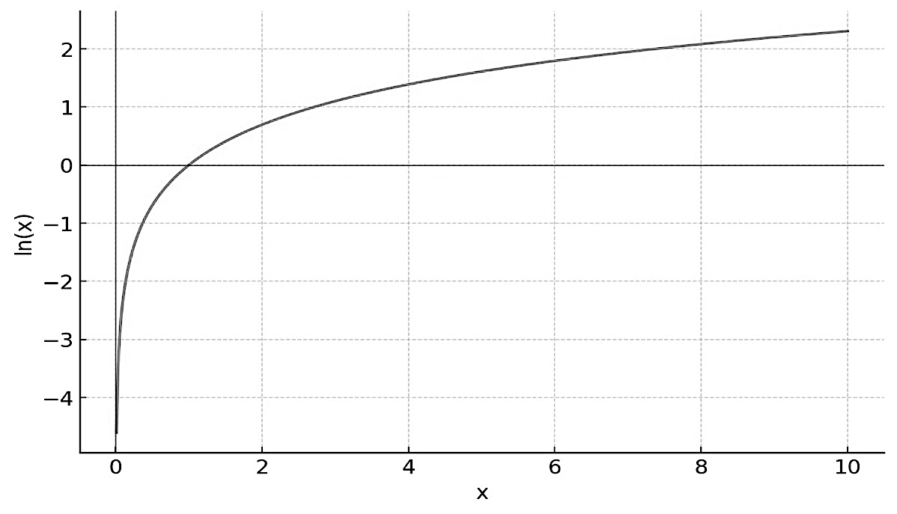

Рисунок 1.2 – График функции ln(x)

Заданная разрядность данных – 28 бит.
Длина поля порядка $n_{p}={intlog}_{2} M={intlog}_{2} 28=5$, длина поля мантиссы – 21 разряд.

27 | 26 | 6 | 5 | 4 | 0
± | Мантисса 21 разряд |  | ± | Порядок 5 разрядов

Рисунок 1.3 – Формат числа с плавающей запятой

Общая ошибка вычислений в компьютере обуславливается:
- $∆_{1}$ – следует из ограничений на число членов в разложении в ряд Тейлора,
- $∆_{2}$ –определяется ограничениями разрядной сетки.
Исследуем закон изменения общего члена ряда при различных значениях аргумента x (1 < x ≤ 8). Поставленной задаче будут соответствовать величины, представленные в таблице 1.1.

Таблица 1.1 – Общие члены ряда при различных значениях аргумента x
 | 2 | 3 | 4 | 5 | 6 | 7 | 8
1 | 0,012346 | 0,041667 | 0,072000 | 0,098765 | 0,121477 | 0,140625 | 0,156836
2 | 0,000823 | 0,006250 | 0,015552 | 0,026337 | 0,037187 | 0,047461 | 0,056926
3 | 0,000065 | 0,001116 | 0,003999 | 0,008361 | 0,013552 | 0,019069 | 0,024597
4 | 0,000006 | 0,000217 | 0,001120 | 0,002890 | 0,005378 | 0,008343 | 0,011573
5 | 0,000001 | 0,000044 | 0,000330 | 0,001051 | 0,002245 | 0,003840 | 0,005728
6 | 0,000000 | 0,000009 | 0,000100 | 0,000395 | 0,000969 | 0,001827 | 0,002932
7 | 0,000000 | 0,000002 | 0,000031 | 0,000152 | 0,000429 | 0,000891 | 0,001537
8 | 0,000000 | 0,000000 | 0,000010 | 0,000060 | 0,000193 | 0,000442 | 0,000821
9 | 0,000000 | 0,000000 | 0,000003 | 0,000024 | 0,000088 | 0,000223 | 0,000444
10 | 0,000000 | 0,000000 | 0,000001 | 0,000010 | 0,000041 | 0,000113 | 0,000243
11 | 0,000000 | 0,000000 | 0,000000 | 0,000004 | 0,000019 | 0,000058 | 0,000134
12 | 0,000000 | 0,000000 | 0,000000 | 0,000002 | 0,000009 | 0,000030 | 0,000075
13 | 0,000000 | 0,000000 | 0,000000 | 0,000001 | 0,000004 | 0,000016 | 0,000042
14 | 0,000000 | 0,000000 | 0,000000 | 0,000000 | 0,000002 | 0,000008 | 0,000024
15 | 0,000000 | 0,000000 | 0,000000 | 0,000000 | 0,000001 | 0,000004 | 0,000013
16 | 0,000000 | 0,000000 | 0,000000 | 0,000000 | 0,000000 | 0,000002 | 0,000008

Как видно из таблицы 1.1, члены ряда с порядковыми номерами 12 – 16 близки к нулю и практически не влияют на результирующее значение функции. Причём, чем меньше значение аргумента, тем меньшее число членов ряда влияют на результат. Столбец для x = 1 опущен, так как ln(1) = 0.
График влияния n-го члена ряда на результат представлен на рисунке 1.4.

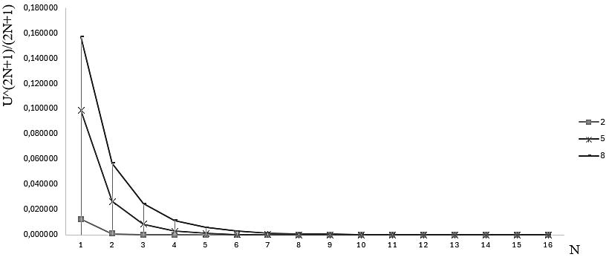
Рисунок 1.4 – График влияния n-го члена ряда на результат

Найдем значения целевой функции ln(x) в данных условиях, таблица 1.2.

Таблица 1.2 – Значения целевой функции
n\x | 2 | 3 | 4 | 5 | 6 | 7 | 8
1 | 0,691358 | 1,083333 | 1,344000 | 1,530864 | 1,671526 | 1,781250 | 1,869227
2 | 0,693004 | 1,095833 | 1,375104 | 1,583539 | 1,745900 | 1,876172 | 1,983078
3 | 0,693135 | 1,098065 | 1,383102 | 1,600261 | 1,773004 | 1,914310 | 2,032273
4 | 0,693146 | 1,098500 | 1,385342 | 1,606042 | 1,783759 | 1,930996 | 2,055420
5 | 0,693147 | 1,098588 | 1,386001 | 1,608144 | 1,788249 | 1,938675 | 2,066876
6 | 0,693147 | 1,098607 | 1,386202 | 1,608934 | 1,790187 | 1,942330 | 2,072741
7 | 0,693147 | 1,098611 | 1,386265 | 1,609239 | 1,791044 | 1,944111 | 2,075815
8 | 0,693147 | 1,098612 | 1,386285 | 1,609358 | 1,791430 | 1,944996 | 2,077456
9 | 0,693147 | 1,098612 | 1,386291 | 1,609406 | 1,791606 | 1,945441 | 2,078344
10 | 0,693147 | 1,098612 | 1,386293 | 1,609425 | 1,791688 | 1,945667 | 2,078831
11 | 0,693147 | 1,098612 | 1,386294 | 1,609433 | 1,791726 | 1,945784 | 2,079099
12 | 0,693147 | 1,098612 | 1,386294 | 1,609436 | 1,791743 | 1,945844 | 2,079249
13 | 0,693147 | 1,098612 | 1,386294 | 1,609437 | 1,791752 | 1,945875 | 2,079332
14 | 0,693147 | 1,098612 | 1,386294 | 1,609438 | 1,791756 | 1,945892 | 2,079379
15 | 0,693147 | 1,098612 | 1,386294 | 1,609438 | 1,791758 | 1,945900 | 2,079406
16 | 0,693147 | 1,098612 | 1,386294 | 1,609438 | 1,791759 | 1,945905 | 2,079421

Из формата компьютерного слова следует, что максимальное значение функции с учетом разрядности мантиссы M = 21 и порядка P = 31 определится формулой:
2²¹–1 = 2 097 151,
0, 2097151 ⋅ 2³¹ = 450359747, 9886848 (1.2)

Минимальное значение будет определяться единичным битом в младшем разряде мантиссы с учетом порядка P = –31:

–1 ⋅ 2 ⁻²¹$-1*2^{-32}*2^{-34}=-1*2^{-66}$ ⋅ 2 ⁻³¹$-1*2^{-32}*2^{-34}=-1*2^{-66}$ = –1⋅ 2 ^{–52} (1.3)

Введем ограничения на расчетный параметр ln(x), полагая, что допустимая погрешность вычислений равна . Тогда из формулы (1.1) для аргумента {x} можно записать соотношение:

$Δ_{1}=\frac{ln(x{)}-\left[2\sum_{n=0}^{∞}{\frac{{(\frac{x-1}{x+1})}^{2n+1}}{2n+1}}\right]}{ln(x{)}}$ = 0,005 (1.4)

На основании ряда (1.1) при $x=2$ имеем:

2(0,333333 + 0,012346 + 0,000823 + …) (1.5)

Тогда по формуле (1.4) найдем ряд погрешностей для значений i равных:

i = 1, 2(0,333333 + 0,012346) = 0.691358, (1.6)
$∆_{1}$ = 0,002581.
i = 2, 2(0,333333 + 0,012346 + 0,000823) = 0,693004,
$∆_{1}$ = 0,000207.

Итак, из соотношений (1.6) следует, что заданный уровень погрешности вычислений при x = 2 не превышается, если расчет функции осуществляется на основании 2-х членов ряда.

x = 3, i =3, $∆_{1}$ = 0,000497; (1.7)
x = 4, i = 4, $∆_{1}$ = 0,000687;
x = 5, i = 5, $∆_{1}$ = 0,000804;
x = 6, i = 6, $∆_{1}$ = 0,000877;
x = 7, i = 7, $∆_{1}$ = 0,000924;
x = 8, i = 8, $∆_{1}$ = 0,000954.

Таким образом, ввод данных должен сопровождаться обращением к служебной таблице вида (1.7) и определением числа вычислительных циклов, необходимых для расчета функции ln(x) для конкретного x. В простейшем случае число членов ряда выбирается равным 8.
Погрешность, вносимая ограниченностью разрядной сетки (с учетом бесконечной длины значения функции), будет определяться разностью между эталонным значением ln(x), в нашем случае равным ln(8), и значением, размещаемым в 18-разрядной сетке компьютера:

$∆_{2}$ = $\frac{ln(8)-ln(8)_{M=18}}{ln(8)}$ = $\frac{2,07944154… - 2,07944}{2,07944154…}$ * 100 % = 0,000074% (1.8)

Из (1.8) следует, что $∆_{∑}=Δ_{2}+Δ_{1}≈Δ_{1}$, то есть $∆_{2}$ может не учитываться как погрешность для данного класса функций.
В целом, для решения каждой конкретной задачи может быть использовано несколько схем расчета. При этом для каждого алгоритма определяется точность представления результатов и максимальное время вычисления наиболее неблагоприятного параметра. Предпочтение конкретному способу решения задачи отдается в зависимости от поставленной цели управления.
Анализ параметров алгоритмов, как правило, выполняется с использованием языковых и программных средств. С этой целью каждой вершине ГСА решаемой задачи ставится в соответствие команда машины. После этого выполняется расширение набора команд с использованием заданных методов адресации и варьирования поля КОП. Полученная система дополняется командами управления работой компьютера, командами ввода-вывода и другими управляющими словами, позволяющими получить требуемые режимы работы компьютера.
Рассмотрим блок-схему (рис. 1.5) алгоритма расчета функции ln(x)‌ в соответствии с формулой (1.1) и исследуем методику решения поставленной задачи.
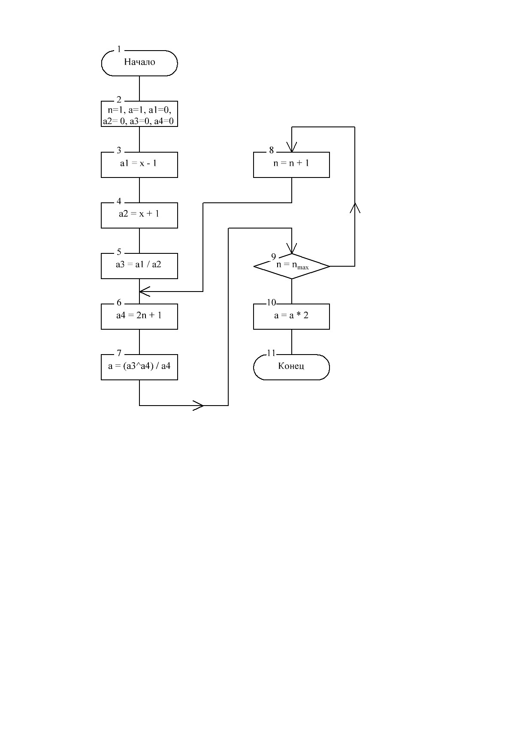
Рисунок 1.5 – Блок-схема алгоритма расчета функции
Основной недостаток алгоритма вычисления ln(x) заключается в сложности и длительности формирования результата с использованием команды:
$Degr(x,2n-1)=x^{2n-1}.$ (1.9)

Выполним модернизацию алгоритма, учитывая, что вычисления на каждом n-м шаге выполняются по правилу:

a = $\frac{{(\frac{x-1}{x+1})}^{2n+1}}{2n+1}$
n = 1. $\frac{{(\frac{x-1}{x+1})}^{3}}{3}$ (1.10)
n = 2. $\frac{{(\frac{x-1}{x+1})}^{3}}{3}+\frac{{(\frac{x-1}{x+1})}^{5}}{5}$
n = 3. $\frac{{(\frac{x-1}{x+1})}^{3}}{3}+\frac{{(\frac{x-1}{x+1})}^{5}}{5}+\frac{{(\frac{x-1}{x+1})}^{7}}{7}$

Иными словами, в каждом i-ом цикле вычислений легко прослеживается зависимость:
a(n) = a(n – 1) + $\frac{{(\frac{x-1}{x+1})}^{2n+1}}{2n+1}$ (1.11)

С учетом равенства (1.11) модернизируем граф схему алгоритма (рисунок 1.5) и поставим в соответствие всем вершинам ГСА команды компьютера (рисунок 1.6).
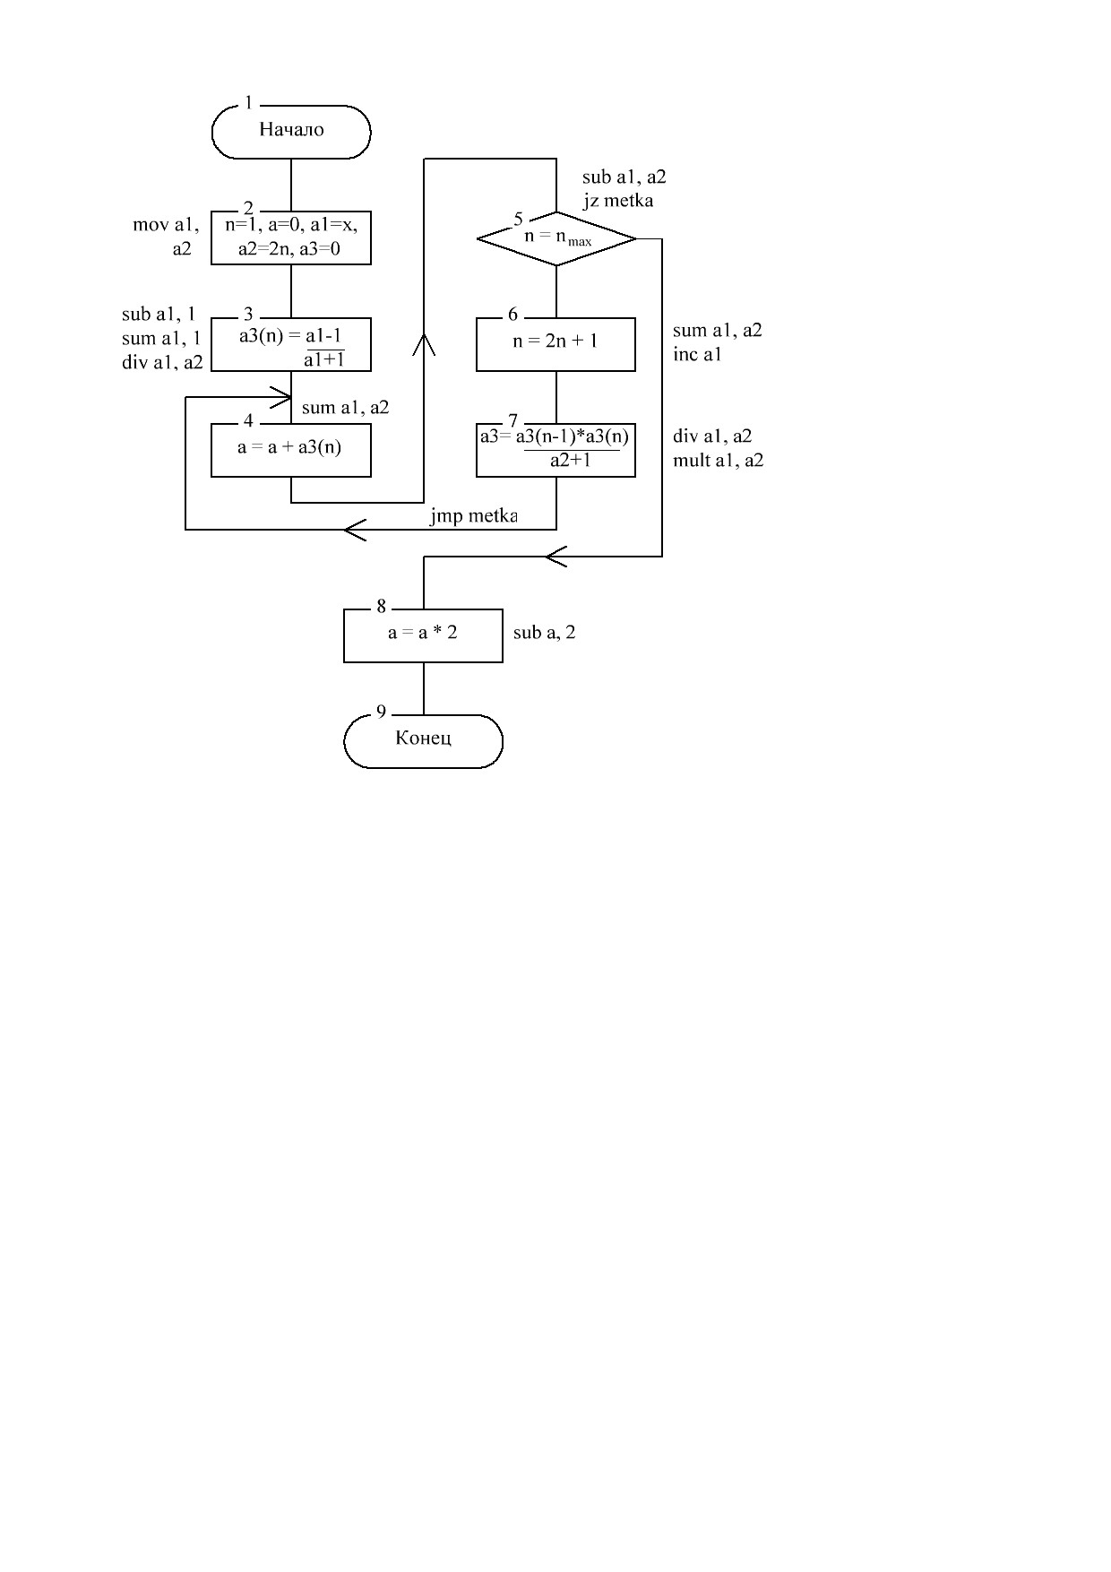
Рисунок 1.6 – Блок-схема модернизированного алгоритма расчета функции

В полученной выше граф-схеме удалось избежать долговременных повторных вычислений в команде $Degr(x,2n-1)=x^{2n-1}.$ и заменить их на множительно-делительные преобразования свойственные практически всем высокоуровневым языкам компьютера. Общая таблица команд для вычисления ln(x) при этом принимает следующий вид:

Таблица 1.3 – Общая таблица команд для вычисления ln(x)
№ | Команда | № | Команда
1 | Move a1,a2 | 5 | Div a1,a2
2 | Sum a1,a2 | 6 | Inr a1
3 | Sub a1,a2 | 7 | Jz metka
4 | Mult a1,a2 | 8 | Jmp metka

Выполним расширение системы команд спецкомпьютера, используя следующий (заданный) набор методов адресации операндов в памяти:
- прямая адресация;
- непосредственная адресация;
- автоинкрементная адресация;
- относительная адресация.
В данном случае расширенная система команд проектируемого компьютера может быть представлена следующими форматами.
Таблица 1.4 - Команда Move
Способ адресации | Команда Move
Прямая | КОП mod R_{i} Прямой адрес  память – регистр R_{i}
относительная | КОП mod R_{i} R База Смещение  память (через регистр базы и смещение) – регистр R_{i}
непосредственная | K op mod R_{i} Константа  константа – регистр R_{i}
регистровая | K op mod R_{i} R_{j}  регистр R_{i} – регистр R_{j}

Таблица 1.5 - Команда Div
Способ адресации | Команда Div
Прямая | КОП mod R_{i} Прямой адрес  Дм в регистре R_{i} – Дт в памяти
относительная | КОП mod R_{i} R База Смещение  Дм в регистре R_{i} – Дт в памяти (через регистр базы и смещение)
Продолжение таблицы 1.5
непосредственная | КОП mod R_{i} Константа  Дм в регистре R_{i} – Дт задаётся явно
автоинкремент | КОП mod R_{i} R_{j}  Дм в регистре R_{i} – Дт в памяти (автоинкр. через R_{j})
регистровая | КОП mod R_{i} R_{j}  Дм в регистре R_{i} – Дт в регистре R_{j}

Форматы команд Mul, Sum, Sub аналогичны Div. В приведенных форматах команд имеет место следующая интерпретация полей: КОП – поле кода операции базовой команды; mod – модификатор команды, определяющий способ использования регистров общего назначения при адресации ОЗУ; R_{i} – регистр источник и приемник пересылаемого операнда; R_{j} – регистр косвенной адресации.

Таблица 1.6 - Команда Inc
Способ адресации | Команда Inc
регистровая | КОП mod R_{i}  Инкрементируется содержимое регистра R_{i}

Таблица 1.7 - Команды Jz (Jg, Jl)
Способ адресации | Команды Jz (Jg, Jl) метка  Jz – переход, если результат операции равен нулю,  Jg – результат больше нуля, Jl – меньше нуля
Прямая | КОП mod Прямой адрес  Условный переход по адресу, хранящемуся в памяти
относительная | КОП mod R База Смещение  Условный переход по адресу, хранящемуся в памяти (через регистр базы и смещение)
непосредственная | КОП mod метка  Условный переход по адресу, задаваемому явно

Таблица 1.8 - Команда Jmp метка
Способ адресации | Команда Jmp метка
Прямая | КОП mod Прямой адрес  Условный переход по адресу, хранящемуся в памяти
относительная | КОП mod R База Смещение  Условный переход по адресу, хранящемуся в памяти (через регистр базы и смещение)
непосредственная | КОП mod метка  Условный переход по адресу, задаваемому явно

Определим разрядность поля кода операции базовой команды (КОП):
int(log₂(8 команд + 2 ввод/вывод + 1 тест)) = 4.
Разрядность поля mod равна 3, т.к. возможно 5 видов адресации.
Кроме команд реализации вычислений по ГСА ch(x), в систему команд включают команды ввода-вывода и команды, используемые при тестировании памяти. Будем считать, что длина команды не может превышать разрядности машинного слова. Следовательно, разрядность прямого адреса в первом формате может составлять не более 28 – 11 = 17 бит. Аналогично, разрядность смещения в четвертом формате не может превышать 28 – 15= 13 бит.
Полная таблица кодирования команд представлена в таблице 1.9.

Таблица 1.9 - Кодирование команд.
№ | КОП | Код | Тип | mod | Примечание
1 | 2 | 3 | 4 | 5 | 6
I0 | NOP | 0000 | - | 000 | Нет операции
I1 | Move | 0001 | RS | 000 | Пересылка ОЗУ из RG (прямая)
I2 | Move | 0001 | RS | 001 | Пересылка ОЗУ из RG (относ.)
I3 | Move | 0010 | RS | 000 | Пересылка RG из ОЗУ (прямая)
I4 | Move | 0010 | RS | 001 | Пересылка RG из ОЗУ (относ.)
I5 | Move | 0010 | RI | 010 | Константу в RG (непосредств.)
I6 | Move | 0011 | RR | 100 | Пересылка RG1 в RG2 (регистровая)
Продолжение таблицы 1.9
1 | 2 | 3 | 4 | 5 | 6
I7 | Div | 0011 | RS | 000 | Деление, Дм в RG, Дт в ОЗУ (прямая)
I8 | Div | 0011 | RS | 001 | Деление, Дм в RG, Дт в ОЗУ (относ.)
I9 | Div | 0011 | RI | 010 | Деление, Дм в RG, Дт - константа (непосредств.)
I10 | Div | 0011 | RS | 011 | Деление, Дм в RG, Дт в ОЗУ автоинкр. через RG
I11 | Div | 0011 | RR | 100 | Деление, Дм в RG, Дт в RG
I12 | Mul | 0100 | RS | 000 | Умножение, RG и ОЗУ (прямая)
I13 | Mul | 0100 | RS | 001 | Умножение, RG и ОЗУ (относ.)
I14 | Mul | 0100 | RI | 010 | Умножение, RG и константа (непосредств.)
I15 | Mul | 0100 | RS | 011 | Умножение, RG и ОЗУ автоинкр. через RG
I16 | Mul | 0100 | RR | 100 | Умножение, RG и RG
I17 | Sum | 0101 | RS | 000 | Сложение, RG и ОЗУ (прямая)
I18 | Sum | 0101 | RS | 001 | Сложение, RG и ОЗУ (относ.)
I19 | Sum | 0101 | RI | 010 | Сложение, RG и константа (непосредств.)
I20 | Sum | 0101 | RS | 011 | Сложение, RG и ОЗУ автоинкр. через RG
I21 | Sum | 0101 | RR | 100 | Сложение, RG и RG
I22 | Sub | 0110 | RS | 000 | Вычитание, RG и ОЗУ (прямая)
I23 | Sub | 0110 | RS | 001 | Вычитание, RG и ОЗУ (относ.)
I24 | Sub | 0110 | RI | 010 | Вычитание, RG и константа (непосредств.)
I25 | Sub | 0110 | RS | 011 | Вычитание, RG и ОЗУ автоинкр. через RG
I26 | Sub | 0110 | RR | 100 | Вычитание, RG и RG
I27 | Jz | 0111 | RS | 000 | Условный переход по метке в ОЗУ (прямая)
I28 | Jz | 0111 | RS | 001 | Условный переход по метке в ОЗУ (относ.)
I29 | Jz | 0111 | RI | 010 | Условный переход по метке (непосредств.)
Окончание таблицы 1.9
1 | 2 | 3 | 4 | 5 | 6
I30 | Jmp | 1010 | RS | 000 | Переход по метке в ОЗУ (прямая)
I31 | Jmp | 1010 | RS | 001 | Переход по метке в ОЗУ (относ.)
I32 | Jmp | 1010 | RI | 010 | Переход по метке (непосредств.)
I33 | Inc | 1011 |  | 000 | Инкремент RG
I34-I35 | In | 1100  1100 | RS  RS | 000  001 | Команда ввода
I35-I36 | Out | 1101  1101 | RS  RS | 000  001 | Команда вывода

1.3 Проектирование ЗУ компьютера
Исходя из задания к курсовому проекту, запоминающее устройство разрабатываемого спецкомпьютера должно быть построено на основе БИС ЗУ К565РУ7.
В соответствии со справочными данными выбранный модуль памяти содержит: одноразрядную входную DI и выходную DO шины, линии адреса, образующие 9-разрядную локальную ША, входы стробирования адресов строки $\overline{RAS}$ и столбца $\overline{СAS}$, линию управления записью чтением $\overline{W}/R$. Модуль реализует функции записи, хранения, чтения и регенерации информации в соответствии с таблицей 1.10.

Таблица 1.10
$$\overline{RAS}$$ | $$\overline{СAS}$$ | $$\overline{W}/R$$ | A | DI | DO | Режим работы
1 | 1 | X | X | X | z | Хранение
1 | 0 | X | X | X | z | Хранение
10 | 0 | X | X | X | z | Регенерация
0 | 0 | 0 | A | 0 | z | Запись 0
0 | 0 | 0 | A | 1 | z | Запись 1
0 | 0 | 1 | A | X | D | Считывание

В структурную схему ИМС памяти входят выполненные на одном кристалле: матрица накопителя с 262144 элементами памяти, расположенными на пересечениях 512 строк и столбцов, 512 усилителей считывания и регенерации, дешифраторы строк и столбцов, устройство управления и два регистра адреса.
Минимальная емкость памяти, используемая компьютером с 28-разрядной шиной команд\данных, определяется общей емкостью 28 ИМС заданного модуля ОЗУ. В нашем случае эта величина составляет ровно 256 Кбит × 28 = 7 168 Кб или 896 КБ. Соответствующая организация такой подсистемы получила название банка памяти и показана на рисунке 1.7. Обозначение банка, применяемое на структурных схемах, приведено на рисунке 1.8.
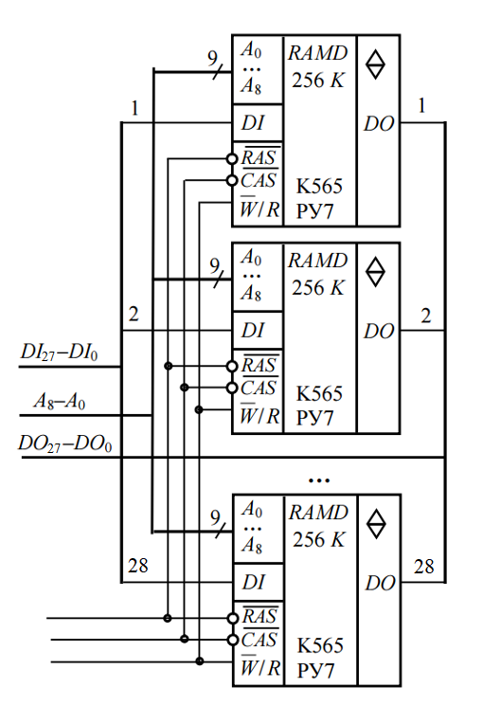

Рисунок 1.7 – Банк памяти

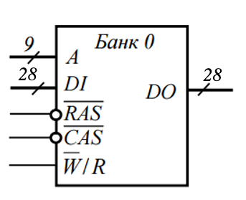
Рисунок 1.8 – УГО банка памяти

Общее количество банков, составляющих подсистему ОЗУ (в соответствии с заданной емкостью памяти 840 Кбайт), рассчитывается путем деления заданной емкости ЗУ на емкость 1 банка: 840/896 = 0,94 ≈ 1 банк.
При формировании блока ОЗУ в проектируемой структуре необходимо использовать мультиплексор адреса, системная функция которого состоит в преобразовании 18 младших разрядов адресной шины в 9-разрядные адреса строки и столбца. Запись составляющих адреса во внутренние регистры ИМС осуществляется в соответствии с табл. 1.11.
Для стробирования соответствующего банка памяти по входу RAS в схему ОЗУ включен мультиплексор MUX RAS. К первой группе входов указанного модуля подключены инверсные выходы дешифратора выборки банка DC RAS, а ко второй группе входов – выходная шина генератора импульсов, предназначенного для регенерации памяти.
Стробирование ЗУ по входу CAS осуществляется с использованием MUX СAS. При этом первая группа входов принимает унитарный код с инверсных выходов дешифратора DC CAS, что позволяет выбрать требуемый банк памяти, а вторая принимает нулевой уровень с шины «земля», необходимый для реализации функции регенерации. Для включения дешифраторов в активный режим используются входы w, позволяющие при нулевом уровне входного сигнала переводить выходы дешифратора в единичное состояние.
В целом для управления процессами обращения к памяти и регенерации предполагается использовать шину управления регистра микрокоманды.
Для хранения служебных программ, таких, например, как «Загрузчик», «Тест ОЗУ» и т.д., а также для хранения таблиц перекодирования данных или констант системного назначения в структуру ОЗУ включается блок ПЗУ (512 слов). Активация ПЗУ выполняется с помощью сигнала Sw ШУ, подаваемого на вход $\overline{CS}$ при переводе ОЗУ в режим регенерации. Реализация подсистемы памяти (рис. 1.9) в виде модуля с соответствующими шинами управления, а также механизм включения ПЗУ в адресное пространство ОЗУ, показаны на рис. 1.10.

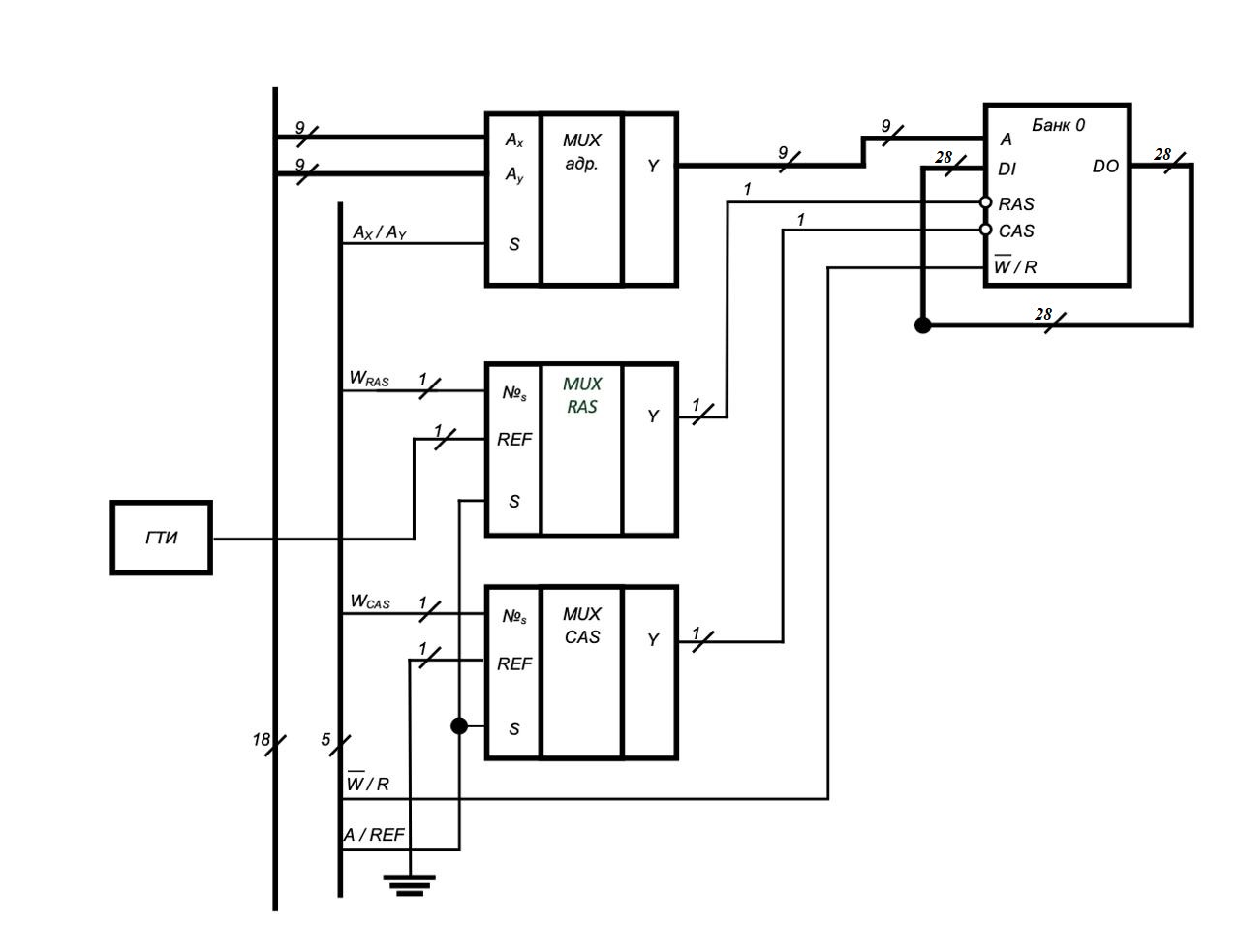
Рис. 1.9. Структурная схема блока ОЗУ
Рис. 1.10. Реализация подсистемы памяти

А

DIO

W \ R
REF

А_{x} \ A_{y}

А \ REF
ОЗУ

ГТИ

RAS
W
СAS
W
А \ R

sА
RAS
W

СAS
W
ШД

ША

28

18
+
2

ШУ

m

D
O

А

9

28

П
ЗУ

RAS
W
2

5

28

20

С
S

Sw

1

Управляющая информация из табл. 1.11 может быть использована для микропрограммирования задач, связанных с обработкой данных, хранимых в блоке ОЗУ. Указанные разряды включаются в состав регистра микрокоманды RGMk в разряды 4…0. Сигнал управления ПЗУ Sw определяется как RGMk.

Таблица 1.11
$$\overline{W}\backslash R$$ | A\R | sA | W_{RAS} | W_{CAS} | Комментарий
X | 1 | X | X | X | Регенерация
1 | 0 | 0 | 0 | 0 | Переход к адресации
1 | 0 | 0 | 1 | 0 | Запись адреса строки
1 | 0 | 1 | 1 | 1 | Запись адреса столбца
0 | 0 | 1 | 1 | 1 | Чтение ОЗУ

Полученная в данном параграфе структура компьютерной памяти позволяет уточнить форматы команд, ориентированных на обращение к ОЗУ (рис. 1.11).

29 25 24 22 21 18 17 0
КОП | mod | R_{i} | Прямой адрес

29 25 24 22 21 18 17 13 0
КОП | mod | R_{i} | База | Смещение

Рис. 1.11. Уточнённый формат некоторых команд

По причине того, что для адресации необходимо 18 бит, минимальная длина команды в 30 бит превысила длину машинного слова 28 бит. Вследствие этого будем использовать двухсловную команду.

1.4 Разработка обобщенной структуры компьютера на основе системы команд

Рассмотрим неймановский компьютер с типичной архитектурой, т.е. со структурой и языком, обладающими основными чертами автоматического вычислительного устройства. По своей сути блок-схема проектируемого компьютера будет представлять собой четырехблочную систему с принстонской архитектурой, шинная организация которой определяется совмещенной шиной данных и команд, как показано на рис. 1.12.

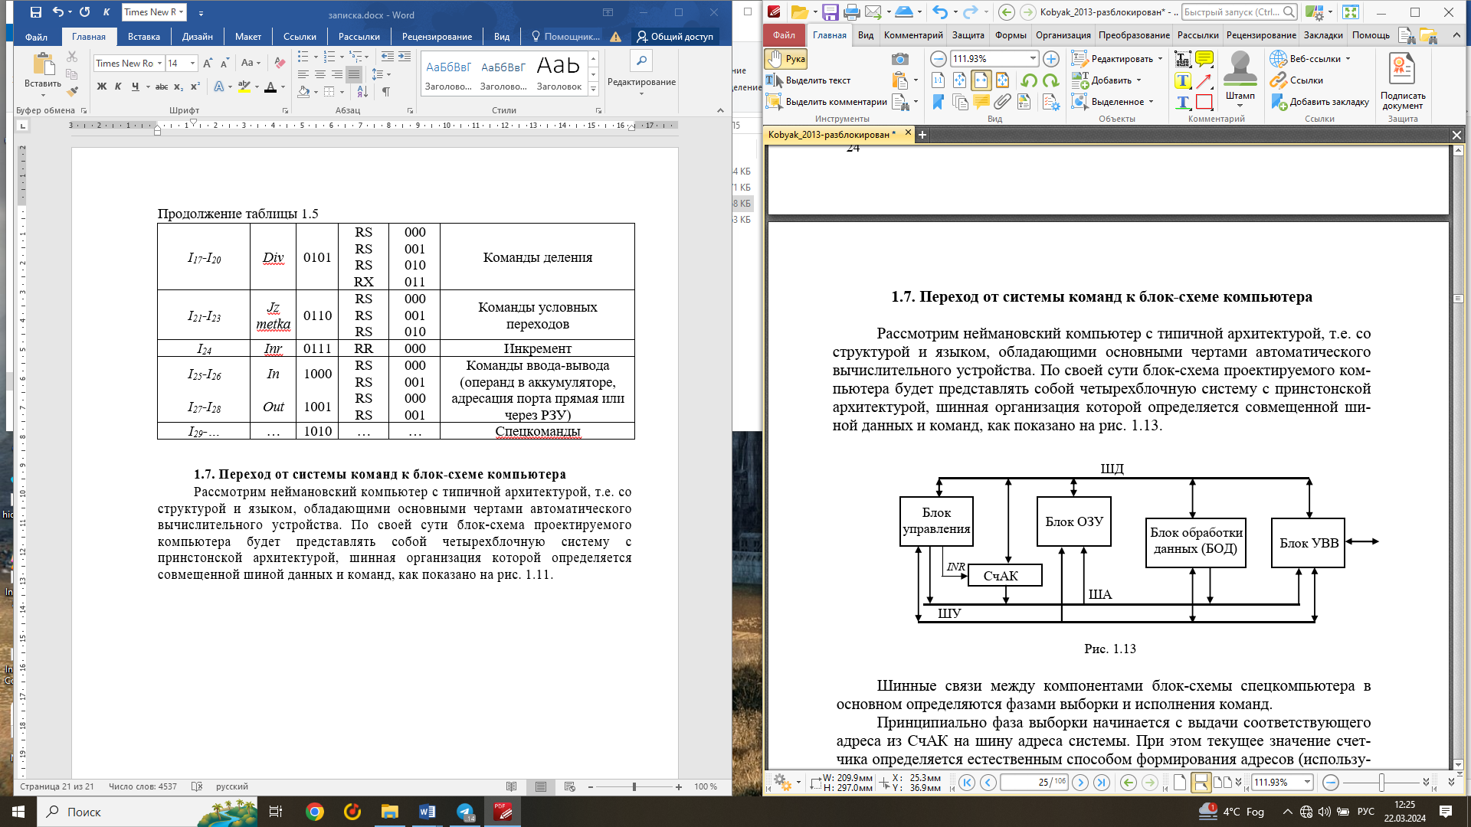

Рис. 1.12 – Блок схема компьютера

Шинные связи между компонентами блок-схемы спецкомпьютера в основном определяются фазами выборки и исполнения команд.
Принципиально фаза выборки начинается с выдачи соответствующего адреса из СчАК на шину адреса системы. При этом текущее значение счетчика определяется естественным способом формирования адресов (используется линия INR) или алгоритмом отработки команд перехода. Последний, очевидно, и предполагает наличие двунаправленной связи между блоком управления, ШД и входом счетчика команд. На втором шаге контроллер ОЗУ, входящий в данной структуре в блок ОЗУ, принимает адресное слово, делит его на адреса строки и столбца и передает на адресный вход памяти. Блок управления включает память в режим чтения и принимает по ШД команду (или только ее первый байт) в свой внутренний регистр команд RG K. На этом фаза выборки завершается.
Фаза исполнения включает в себя четыре шага. На первом шаге осуществляется декодирование кода операции и распознавание общей длины управляющего слова. В результате выясняется последовательность действий, необходимая для выполнения преобразований и, если требуется, с использованием системной шины дочитывается оставшаяся часть команды.
На втором шаге совместные действия БУ (или БМУ – блока микропрограммного управления) и БОД позволяют сформировать адреса операндов и передать считанные данные во внутренние регистры БОД для обработки.
Третий шаг – это преобразование данных с учетом кода операции. При этом БМУ формирует сигналы управления для БОД и определяет характер действий, необходимых для получения результата. Арифметико-логическое устройство на основе сформированного результата формирует признаки (или флаги), которые передаются в устройство управления и далее используются для ветвления вычислительного процесса.
На четвертом шаге осуществляется запись результата в ОЗУ или другой приемник в соответствии с алгоритмом отработки текущей команды. В целом перечисленные действия определяют наличие двунаправленных линий связи между блоками и устройствами проектируемого компьютера. Последней микрооперацией фазы исполнения является микрооперация инкрементирования счетчика команд, после чего блок управления вновь реализует фазу выборки.
Для формирования более подробной блок-схемы компьютера выделим из блока управления регистр команды (RG K) в виде отдельной структурной компоненты и разместим в нем команду первого формата, например, I1. При этом, устанавливая связи между RG K, блоками и модулями системы, добиваемся логического объединения воедино формата команды, аппаратных средств и принципа функционирования неймановской архитектуры (рис.1.13). В приведенной структуре поля команды КОП и mod передаются на вход управляющего автомата и определяют механизм адресации операндов и алгоритм их преобразования. Блок управления при этом формирует сигналы микрокоманды I для БОД, УВВ и ОЗУ, а на свой вход принимает дополнительно признаки результата от процессора и сигналы квитирующих пар от УВВ. Адрес регистра РЗУ процессора определяет необходимость выделения в БОД входной адресной шины А, разрядность которой должна быть равна разрядности поля Rj. Иными словами, считаем, что процессор имеет 16 РОН, а поле адреса – длину 4 бита.

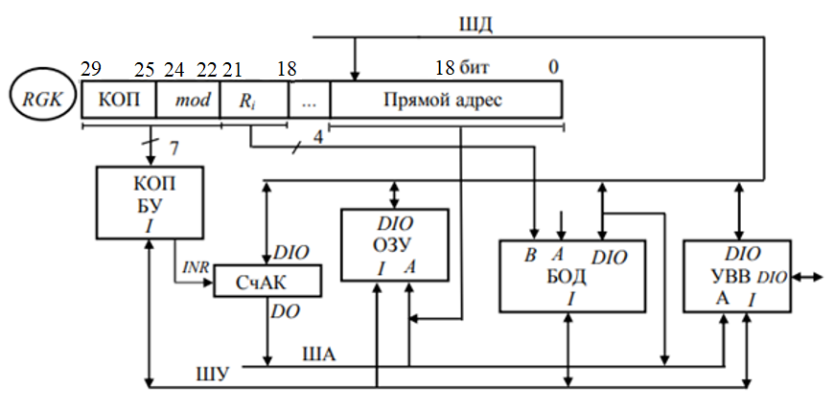
Рис. 1.13 – Блок схема компьютера с учетом RGK

В рамках совершенствования внутреннего интерфейса следует учитывать, что адресный вход памяти может принимать информацию от двух источников: от регистра команды RG K и из счетчика СчАК. Это предполагает включение в соответствующей точке интерфейса мультиплексора MUX c управлением от БМУ. Кроме того, работа ОЗУ, БОД и УВВ на общую шину данных также предполагает введение дополнительных линий для управления двунаправленными выводами DIO с целью арбитража ШД, т.е. общей шины компьютера.
Эмуляция в структуре спецкомпьютера следующих двух форматов, а именно команд I3 – I4 предполагает введение в сформированную блок–схему (см. рис. 1.13) дополнительных линий связи, как показано на рис. 1.14.

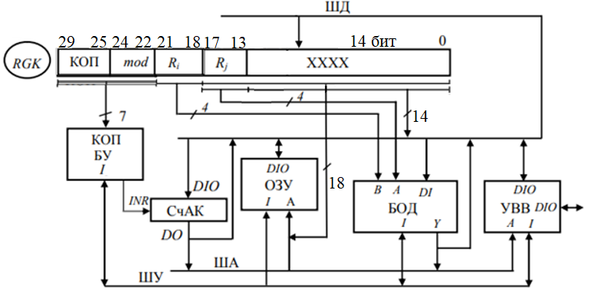

Рис. 1.14 – Блок-схема компьютера с учетом команды I₂

На данном шаге эмуляции необходимо учитывать, что формирование адреса ОЗУ в четвертом формате осуществляется с использованием двух регистров процессора: Rj – регистра базы и Rx – регистра индекса. Данный факт предполагает одновременность передачи адресов регистров из RGK на входы РЗУ А и В процессора.
Разряды смещения передаются по дополнительным линиям связи на ШД и далее через схемы коммутации компьютера на DI вход БОД. Таким образом, вычисление адреса операнда в ОЗУ может быть выполнено в течение только двух тактов работы системы. После данной процедуры на адресный вход B БОД может быть скоммутирован адрес второго операнда.

- ПРОЕКТИРОВАНИЕ ОСНОВНЫХ СТРУКТУРНЫХ КОМПОНЕНТОВ СХЕМЫ КОМПЬЮТЕРА

2.1. Проектирование аппаратуры блока обработки данных

Проектирование БОД управляющего спецкомпьютера сводится в основном к решению трех задач:
1) организации ускоренного (параллельного) переноса в многоразрядных устройствах,
2) организации заданных видов сдвигов операндов одинарной и двойной длины,
3) хранения слова состояния процессора и признаков состояния системы, поступающих от внутренних схем контроля.
В процессе проектирования спецкомпьютера следует помнить, что функциональное назначение БОД состоит в решении ряда системных задач. Во-первых, это обработка данных под управлением сигналов регистра микрокоманды, во-вторых, хранение счетчика команд (необязательно) и указателя стека (считается, что стек расположен в ОЗУ) и, в-третьих, обработка адресной информации. При этом третья задача предполагает включение в БОД регистра адреса для гальванической развязки системных шин адреса и данных. Как правило, для реализации данной функции используется регистр К1804ИР1.
Структурная схема БОД состоит из следующих основных блоков:
- процессорного блока IM-авт(ВС2);
- схемы ускоренного переноса (СУП) К1804ВР1;
- схемы управления состоянием и сдвигами (СУСС) К1804ВР2.
Архитектурная структура, в которой микросхема 1804ВС2 используется для выполнения двухуровневого управления:
1. Инструкционный уровень — выполняет команду из памяти.
2. Микрокомандный уровень — расшифровывает инструкцию
последовательность микрокоманд, управляя блоками (АЛУ, регистры и т.д.).
Структурная схема МПС IM-авт(ВС2) представлена на рис. 2.1.
В целом микропроцессорная секция состоит из 4 основных блоков: блока внутренней памяти (БВП), арифметико-логического блока (АЛБ), блока рабочего регистра (БР) и блока управления (БУ).

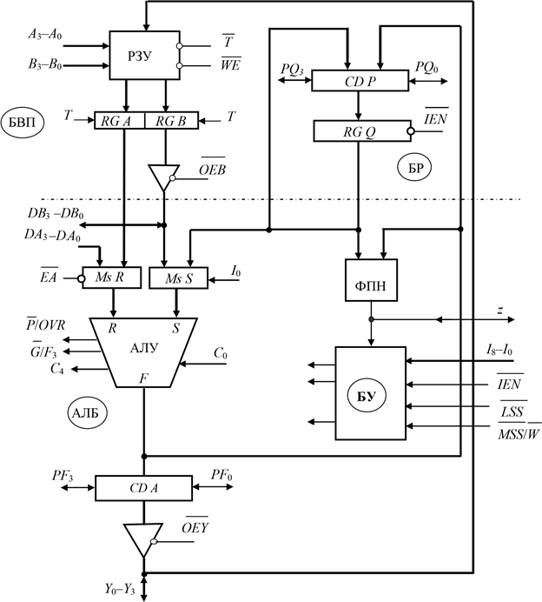

Рис. 2.1. Структурная схема IM-авт(ВС2)

Основные схемотехнические принципы создания вычислительных устройств на базе процессорной секции IM-авт(ВС2) состоят в следующем.
1. Каждая процессорная секция настраивается на определенное положение в системе: правая крайняя МПС определяется как младшая и настраивается путем подачи на вход $\overline{LSS}$ потенциала низкого уровня $GND$. При этом линия $\overline{W}/\overline{MSS}$ становится выходом $\overline{W}$ и используется для управления записью в память. Левая крайняя процессорная секция должна иметь входной сигнал $\overline{LSS}=1$, что определят линию $\overline{W}/\overline{MSS}$ как вход $\overline{MSS}$ с подачей на него низкого уровня сигнала. Настройка МПС как средней (все модули между старшей и младшей секциями) осуществляется сигналами $\overline{LSS}=1$ и $\overline{MSS}=1$. Учитывая, что выходные сигналы $F_{3}$ и $OVR$ используются только в старшей МПС, в процессорах К1804ВС2 выполнено совмещение выводов ускоренного переноса и указанных признаков в парах $\overline{G}/F_{3}$ и $\overline{P}/OVR$. Таким образом, при настройке секций на заданное положение осуществляется и соответствующая коммутация выводов. Недостатком данной технологии является возможность формирования только последовательного переноса в старшей МПС.
2. В проектируемом устройстве из двух шин данных $DA$ и $DB$ будем использовать только одну шину $DA$, задавая, в частности, уровень сигнала $\overline{OEB}=0$. Это определяет состояние шины $DB$ как выхода, который далее не используется.
3. На рис. 2.2 представлена реализация процессорного модуля Prim1, который не имеет старшей МПС, так как является некоторой составляющей частью всего блока обработки данных. Для каскадного соединения модулей Prim1 используются выводы $\overline{P}$ и $\overline{G}$ схемы ускоренного переноса К1804ВР1.
4. Для управления выходной шиной $Y$ в МПС используется сигнал $\overline{OEY}$. В многоразрядных устройствах соответствующие сигналы всех модулей Prim1 соединяются электрически и подключаются к линиям регистра микрокоманд. Линии $\overline{WE}$ всех модулей Prim1 также соединяются между собой, но управляются, как уже указывалось, выходом $\overline{W}/\overline{MSS}$ младшей секции.
5. Сигнал $\overline{IEN}=0$ используется для разрешения записи данных в регистр $Q$ блока обработки данных, разблокировки выхода $\overline{W}$ младшей МПС, а также для разрешения ряда дополнительных схем. При $\overline{IEN}=1$ регистр запирается и хранит информацию до установки $\overline{IEN}=0$, на выходе $\overline{W}$ устанавливается единица и, кроме того, блокируется ряд дополнительных функций. В упрощенном варианте блока обработки данных рассмотренный сигнал подключается к общему проводу $GND$.
6. Вход $\overline{EA}$ МПС используется для управления внутренним мультиплексором данных. При $\overline{EA}=0$ на вход АЛУ коммутируется регистр $RGA$ блока внутренней памяти, при $\overline{EA}=1$ источником операнда становится внешняя шина $DA$. Управление входом $\overline{EA}$ осуществляется из регистра микрокоманды.
Исходя из задания к курсовому проекту, разрядность слова данных должна быть 28 бит и состоять из МПС IM-авт(ВС2). Эта МПС предназначена для построения операционных блоков цифровых устройств с разрядностью кратной четырём. Следовательно, для получения 28-и битной длины машинного слова необходимо использовать семь микропроцессорных секций. Четыре МПС объединены в подсхему Prim. 1.
Реализация БОД из подсхемы Prim. 1 и дополнительных МПС показана на рис. 2.3. Устройство содержит основные элементы и линии связей модуля Prim. 1 и МПС со схемами СУП и СУСС при организации 28-разрядного вычислительного устройства Prim.2. Особенностью данного БОД является принцип включения старшей микропроцессорной секции, в которой распространение переноса осуществляется последовательно.
Рис. 2.2. Схема Prim. 1

Рис. 2.3. Схема блока обработки данных.

С целью сокращения внешних связей БОД или внутреннего интерфейса компьютера будем считать, что СчАК располагается в одном из регистров (РЗУ) процессора (RG15) и управляется микропрограммно из RGMk.
Двунаправленные выводы YN, YV, YC, YZ являются транзитными выходами признаков процессора или входами сигналов компьютера, формируемых внутренними схемами прерываний.
Для реализации команд формата RR на программном и микропрограммном уровне в проектируемую схему БОД включены мультиплексоры адресов А и В РЗУ (рис. 2.4). Управление коммутаторами адресов организуется с использованием сигнала s₀, формируемого регистром микрокоманды.

Рис. 2.4. Включение блока обработки данных в схему компьютера

Для включения БОД на базе МПС IM-авт(ВС2) в состав компьютера преобразуем устройство, показанное на рис. 2.4, в модуль Prim.3, обобщая по возможности внешние связи подсистемы к трехшинной организации блок-схемы компьютера. Реализация и включение Prim.3 в схему проектируемого устройства показана на рис. 2.5.
Рис. 2.5. Включение блока обработки данных в схему компьютера

2.2. Разработка устройства управления

Устройство управления специализированного микрокомпьютера обеспечивает выполнение последовательности микроопераций в соответствии с кодом текущей команды и организует выборку команд программы в соответствии с выполняемой программой.
Устройство микропрограммного управления содержит: блок микропрограммной памяти, в котором хранятся микрокоманды; блок генерации адреса микрокоманды, формирующий адрес следующей микрокоманды, который в общем случае зависит от кода выполняемой микрооперации, кодов и признаков выполняемых в АЛУ операций, информации блоков синхронизации и прерывания процессора; блок синхронизации, предназначенный для приема управляющих сигналов и формирования последовательности синхросигналов для основных блоков специализированного микрокомпьютера для обеспечения определенной последовательности их работы; дешифратор микрокоманд, формирующий управляющие сигналы, поступающие в исполнительные блоки специализированного микрокомпьютера.
Согласно варианту задания данный блок должен быть реализован на основе схем управления адресом микрокоманды (СУАМ) К1804ВУ4. Двенадцатиразрядная схема управления последовательностью микрокоманд (УПМ) предназначена для построения блоков микропрограммного управления цифровых устройств. Основная функция схемы УПМ заключается в формировании последовательности адресов при адресации микрокоманд, хранящихся в микропрограммной памяти. В качестве внешних сигналов, воздействующих на БИС К1804ВУ4, предполагается использование микрокомандного управляющего слова, формирующего шину управления спецкомпьютера. Схема К1804ВУ4 построена на базе триггеров, срабатывающих по переднему фронту синхросигнала (рис. 2.6).
Архитектурно БИС включает себя СУАМ и управляющее ПЗУ, что позволило повысить уровень интеграции комплекта и сократить затраты на проектирование внутреннего интерфейса компьютера.
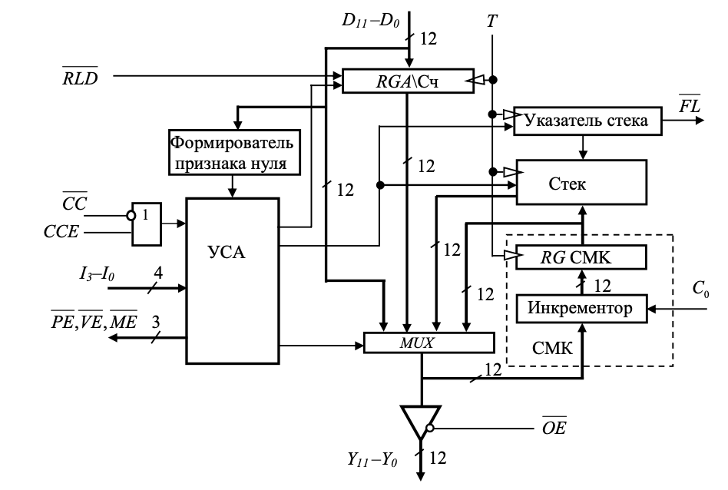
Рис. 2.6. Схема К1804ВУ4

БИС К1804ВУ4 имеет следующие архитектурные особенности:
1) двенадцатиразрядную внутреннюю и внешнюю шину данных, что позволяет адресовать 4096 слов в ПЗУ микрокоманд;
2) четыре встроенных источника адреса: внешнюю шину D11 −D0, регистр адреса/счетчик, счетчик микрокоманд, стек глубиной пять;
3) возможность выполнения 16 инструкций управления, большинство из которых являются условными;
4) возможность арбитража внешней шины адреса ветвления между тремя источниками с помощью выходных сигналов схемы управления следующим адресом (УСА);
5) трехстабильные выходы.
Мультиплексор УПМ предназначен для выбора в качестве источника адреса следующей микрокоманды одной из четырех компонентов схемы. Источник выбирается в зависимости от состояния шины микрокоманды I3 − I0 , а также управляющих сигналов CC и CCE в соответствии с табл. 4.10. Выбранный с помощью мультиплексора адрес поступает на выходную трехстабильную шину Y11 − Y0. При нуле на входе выдачи адреса (т.е. при OE = 0 ) разрешается вывод информации на шину Y, а при единичном значении сигнала выходная шина переводится в состояние Roff .
Регистр адреса/счетчик состоит из 12 триггеров D-типа, запись информации в которые производится по положительному фронту тактового сигнала при соответствующей инструкции или при RLD = 0 вне зависимости от инструкции. В зависимости от выполняемой инструкции RGA\Сч используется или в качестве буфера для записи и хранения адреса перехода либо числа циклов, принимаемых через шину D. При этом счетчик циклов может инкрементироваться или в каждом цикле выполнения микропрограммы или в каждом такте функционирования БИС. Если в RGA\Сч загружено число N, то при соответствующей инструкции цикл будет выполнен N + 1 раз. Равенство нулю содержимого RGA\Сч является тестовым условием при выполнении некоторых условных инструкций схемы УПМ (см. табл. 4.10). Настройка RGA\Сч на тот или иной режим работы производится под действием внутренних управляющих сигналов, вырабатываемых с использованием микрокоманды I3 − I0 .
Счетчик микрокоманд состоит из регистра счетчика микрокоманд (RG СМК) и схемы приращения – инкрементора. Любой текущий адрес с выхода мультиплексора передается через инкрементор в RG СМК для запоминания.
Схема приращения имеет вход переноса C0. При нуле на входе C0 адрес с выхода мультиплексора передается на вход RG СМК без изменения. Это означает, что одна и та же микрокоманда может быть выполнена компьютером любое число раз. При единице на входе C0 происходит увеличение адреса, передаваемого с выхода мультиплексора на вход RG СМК. Таким образом, имеется возможность выполнения последовательности микрокоманд в микропрограмме любой длины.
Схема УПМ К1804ВУ4 не вырабатывает сигнала выходного переноса, что является препятствием для наращивания разрядности свыше 12 бит. Однако основная масса микропрограмм практически всегда содержит не более 4096 микрокоманд. В случае, если микропрограммное обеспечение превышает допустимый объем ПЗУ, следует организовать многостраничную подсистему с расширенной адресной шиной микропрограммной памяти.
При выполнении инструкции Jz под действием внутренних управляющих сигналов происходит установка СМК в нуль. Стек состоит из указателя стека, дешифратора, накопителя и схемы записи\считывания. Стек предназначен для запоминания адреса возврата при выполнении подпрограмм и циклов [10].
Указатель стека представляет собой реверсивный счетчик. Изменение ин-формации в нем происходит по положительному фронту тактового сигнала Т. Указатель стека всегда указывает на последнее записанное в накопитель слово.
Схема записи\считывания обеспечивает необходимую коммутацию для выполнения передачи информации из СМК в накопитель стека (при записи в стек) или из накопителя на вход мультиплексора (при считывании из стека). Возможны следующие режимы работы стека:
1) очистка стека (путем установки в нуль УС);
2) хранение (содержимое УС не изменяется, при этом возможно считывание из регистра накопителя);
3) загрузка стека (при этом по положительному фронту тактового сиг-
нала Т происходит увеличение содержимого указателя стека по правилу 0→1→ →2→3→4→5, а по спаду синхроимпульса запись адреса в регистр накопителя). После заполнения стека на выходе FL указателя стека появляется предупреждающий сигнал FL = 0 . Любая загрузка в заполненный стек стирает информацию в вершине стека, оставляя неизменным УС; 4) выталкивание из стека (при этом происходит считывание информации из вершины стека, после чего по спаду синхроимпульса производится уменьшение указателя по правилу 5→4→3→2→1→0; если стек пуст, происходит считывание нулевого слова, а содержимое УС остается равным нулю. Формирователь признака нуля вырабатывает внутренний управляющий сигнал при равенстве нулю содержимого RGA\Сч. Схема управления следующим адресом (УСА) вырабатывает три сигнала PE, ME, VE , которые используются для отпирания одного из трех внешних источников, подключенных к шине D (регистра микрокоманд, преобразователя начального адреса и выходов регистра прерываний). Каждой микрокомандой вырабатывается один и только один сигнал разрешения для внешнего источника, чаще всего для регистра микрокоманд PE=0. При этом выходы остальных двух внешних источников, подключенных к шине D, долж- ны находиться в третьем состоянии. Схема УПМ К1804ВУ4 позволяет реализовать 16 инструкций управления последовательностью микрокоманд. Четыре инструкции являются безусловными, а остальные – условными. Десять инструкций являются функционально зависимыми от внешних условий, поступающих на вход CC . Считается, что условие не выполнено, если CC = 1, CCE = 0 . В противном случае CC = 0 или CCE = 1, условие считается выполненным. Кроме того, установив на входе CCE =1, можно условную инструкцию обратить в безусловную (т.е. независимо от состояния входа условия будет выполняться операция, соответствующая выполнению условия). Если условные инструкции в компьютере никогда не выполняются безусловно, то на вход CCE можно подать «0».

2.3. Проектирование системы ввода-вывода данных

В данном проекте используется подключение к микро-ЭВМ внешних носителей информации. Обмен информацией ведется через порты ввода-вывода. В структуре микро-ЭВМ выделено 8 портов ввода-вывода.
Система портов строится на основе регистров К1804ИР3. Данная микросхема представляет собой 8-разрядный параллельный двунаправленный регистр, предназначенный для организации порта ввода/вывода данных в микро-ЭВМ. Назначение выводов ИМС К1804ИР3 дано в таблице 2.1. Условно - графическое обозначение ИМС представлено на рисунке 2.7.

Таблица 2.1. Назначение входов и выходов К1804ИР3
Обозначение выводов | Номер контакта | Назначение вывода
1 | 2 | 3
DA(7-0) | 26,27,28,1,2,3,6,7 | Двунаправленная 8-ми разрядная шина данных
Продолжение таблицы 2.1
DB(7-0) | 18,17,16,15,14,13,10,9 | Двунаправленная 8-ми разрядная шина данных
FRI, FSI | 12,4 | Входы обнуления триггеров
WRR, WRS | 20,24 | Входы синхронизации записи в RGR и RGS
ECR, ECS | 21,23 | Входы разрешения записи данных в RGR и RGS
EDA, EDB | 25,19 | Входы разрешения выдачи данных в DA и DB
FRO, FSO | 5,11 | Выходы триггеров TR и TS
Ucc | 8 | Напряжение питания (+5В)

Рис. 2.7. УГО К1804ИР3

В состав данной ИМС входят два 8-разрядных регистра R и S, для реализации двунаправленного режима работы, а также два триггера запросов обмена TS, TR. Синхронизация работы ИМС К1804ИР3 осуществляется по положительному фронту импульсов на входах ECS и ECR.
Для организации требуемого количества портов ввода/вывода требуется 8 микросхем K1804ИР3. Сигнал FS0 от каждого порта ввода/вывода является запросом на прерывание от данного порта. Выбор определенного порта осуществляется с помощью дешифратора отдельно для портов ввода и вывода, следовательно, необходимо использовать два дешифратора открываемых с помощью различных сигналов.
Блок ввода-вывода данных представлен на рис. 2.8.
В режиме считывания из порта внешнее устройство формирует сигнал WR=0, указывающий на запрос от ВУ. Переход WR из «1» в «0» формирует сигнал разрешения записи в RGR через DA (7…0). При этом устанавливается сигнал запроса прерываний FS0 = «1». Процессор принимает сигнал запроса и формирует сигнал IOR на шине управления. Если IOR = «0» и адрес порта указан верно, то на вход EDA подается «1», что соответствует разрешению считывания данных из порта на ШД.

Рис. 2.8. Блок ввода-вывода данных
В режиме записи в порт процессор формирует на ШУ сигнал IOW = «0». На вход ECR передается «0», что соответствует перепаду из «1» в «0», т.к. сигнал IOW был установлен в «1». Подача «0» на вход ECR разрешает передачу данных с ШД на ВУ и в тоже время формирует сигнал FR0 = «1» для передачи запроса к ВУ на вход RDY. При совпадении адреса порта, на вход EDB попадает «1», что разрешает выдачу данных с ШД на внешнее устройство.

- ПРОЕКТИРОВАНИЕ ВНУТРЕННЕГО ИНТЕРФЕЙСА СПЕЦКОМПЬЮТЕРА

3.1 Разработка и описание внутреннего интерфейса компьютера для реализации фаз выборки и исполнения команд

Обобщённая структурная схема может быть представлена как совокупность функциональных блоков, соединенных между собой в соответствии с требованиями интерфейсов.
В структуре проектируемого спецкомпьютера можно выделить следующие основные блоки:
- блок обработки данных (БОД);
- устройство управления (УУ);
- запоминающее устройство (ЗУ);
- устройства ввода-вывода (УВВ).
Обобщенная структура данного компьютера представлена на рисунке 3.1.
УУ является ядром проектируемого микрокомпьютера. Оно предназначено для формирования микрокоманд посылаемых в БОД, принятия соответствующего решения при анализе признаков поступающих от БОД (организация ветвления), прерывания выполнения текущей программы при возникновении прерывания от УВВ и выполнения микропрограммы обработки информации от УВВ, предназначено для управления ОЗУ и контроллером ПДП.

Рисунок 3.1 – Обобщённая структура специализированного микрокомпьютера

БОД предназначен для обработки данных, выдачи результата и признаков, сохранения данных в системе РОН. Непосредственная обработка данных выполняется в АЛУ, устройстве, входящем в состав процессора. Обработка в АЛУ осуществляется над всеми битами одновременно.
В состав ЦП также входит устройство управления выполнением программ.
Устройство управления необходимо для реализации следующих функций:
- дешифрация команды, выбираемой из памяти;
- выбор соответствующего цикла шагов;
- управление выполнением каждого шага;
- организация выполнения шагов в требуемой последовательности;
- принятие решений в соответствии с возникновением различных сигналов.
Шинные связи между компонентами блок-схемы спецкомпьютера в основном определяются фазами выборки и исполнения команд.
Принципиально фаза выборки начинается с выдачи соответствующего адреса из СчАК (счетчик адреса команды) на шину адреса системы. При этом текущее значение счетчика определяется естественным способом формирования адресов (используется линия INR) или алгоритмом отработки команд перехода. Последний, очевидно, и предполагает наличие двунаправленной связи между блоком управления, ШД и входом счетчика команд. На втором шаге контроллер ОЗУ, входящий в данной структуре в блок ОЗУ, принимает адресное слово, делит его на адреса строки и столбца и передает на адресный вход памяти. Блок управления включает память в режим чтения и принимает по ШД команду (или только ее первый байт) в свой внутренний регистр команд RG K. На этом фаза выборки завершается.
Фаза исполнения включает в себя четыре шага. На первом шаге осуществляется декодирование кода операции и распознавание общей длины управляющего слова. В результате выясняется последовательность действий, необходимая для выполнения преобразований и, если требуется, с использованием системной шины дочитывается оставшаяся часть команды.
На втором шаге совместные действия БУ (или БМУ – блока микропрограммного управления) и БОД позволяют сформировать адреса операндов и передать считанные данные во внутренние регистры БОД для обработки.
Третий шаг – это преобразование данных с учетом кода операции. При этом БМУ формирует сигналы управления для БОД и определяет характер действий, необходимых для получения результата. Арифметико-логическое устройство на основе сформированного результата формирует признаки (или флаги), которые передаются в устройство управления и далее используются для ветвления вычислительного процесса.
На четвертом шаге осуществляется запись результата в ОЗУ или другой приемник в соответствии с алгоритмом отработки текущей команды. В целом перечисленные действия определяют наличие двунаправленных линий связи между блоками и устройствами проектируемого компьютера. Последней микрооперацией фазы исполнения является микрооперация инкрементирования счетчика команд, после чего блок управления вновь реализует фазу выборки.
Для формирования более подробной блок-схемы компьютера выделим из блока управления регистр команды (RG K) в виде отдельной структурной компоненты и разместим в нем команду первого формата, например I₁. При этом, устанавливая связи между RG K, блоками и модулями системы, добиваемся логического объединения воедино формата команды, аппаратных средств и принципа функционирования неймановской архитектуры. В приведенной структуре поля команды КОП и mod передаются на вход управляющего автомата и определяют механизм адресации операндов и алгоритм их преобразования. Блок управления при этом формирует сигналы микрокоманды I для БОД, УВВ и ОЗУ, а на свой вход принимает дополнительно признаки результата от процессора и сигналы квитирующих пар от УВВ. Адрес регистра РЗУ процессора определяет необходимость выделения в БОД входной адресной шины А, разрядность которой должна быть равна разрядности поля R_{j}. Иными словами, считаем, что процессор имеет 16 РОН, а поле адреса – длину 4 бита.
В рамках совершенствования внутреннего интерфейса следует учитывать, что адресный вход памяти может принимать информацию от двух источников: от регистра команды RG K и из счетчика СчАК. Это предполагает включение в соответствующей точке интерфейса мультиплексора MUX c управлением от БМУ. Кроме того, работа ОЗУ, БОД и УВВ на общую шину данных также предполагает введение дополнительных линий для управления двунаправленными выводами DIO с целью арбитража ШД, т.е. общей шины компьютера.
На данном шаге эмуляции необходимо учитывать, что формирование адреса ОЗУ в четвертом формате осуществляется с использованием двух регистров процессора: R_{j} – регистра базы и R_{x} – регистра индекса. Данные факт предполагает одновременность передачи адресов регистров из RG K на входы РЗУ A и B процессора.
Разряды смещения передаются по дополнительным линиям связи на ШД и далее через схемы коммутации компьютера на DI вход БОД. Таким образом, вычисление адреса операнда в ОЗУ может быть выполнено в течении только двух тактов работы системы. После данной процедуры на адресный вход B БОД может быть скоммутирован адрес второго операнда.
С практической точки зрения структуру блоков компьютера во многом определяют требования, предъявляемые к решениям задач, требования к скорости получения данных решений, принципам верификации результатов. Однако применение конкретных комплектов БИС предопределило стандартность многих архитектурных реализаций подсистем, что привело к необходимости эмуляции заданных вычислений в микропрограммируемых средах.

3.2 Разработка интерфейса спецкомпьютера для обработки прерываний от схем ввода-вывода

Система прерываний предназначена для прерывания программы пользователя, если возникло прерывание от внешних устройств, либо внутреннее прерывание. Прерывание программы пользователя осуществляется путём перехода компьютерной системы в режим анализа запросов и выполнения процедур распознавания портов. Причём этот переход инициализируется не командой в текущей программе, а внешним сигналом, который называют запросом прерывания.
Каждое прерывание имеет свой приоритет, что обуславливает выполнения того прерывания, которое имеет наивысший приоритет, когда прерываний возникает несколько. Система прерываний должна реализовывать данный аспект. Также система прерываний должна поддерживать выполнение пользовательской программы, если прерываний не поступает, т.е. можно сказать, что пользовательская программа имеет низший приоритет. Система прерываний также должна обеспечивать загрузку на выполнение микропрограммы обслуживающей то прерывание, которое необходимо обслужить в данный момент.
При проектировании данного спецкомпьютера, необходимо реализовать систему прерываний вида 2/8-11, т.е. двухуровневую систему 11 прерываний, 8 из которых являются прерываниями от портов ввода/вывода и три внутренних прерываний. Можно выделить следующие уровни прерываний:
- прерывание от пользовательской программы (имеет низший приоритет);
- прерывания от портов ввода/вывода и внутренние прерывания (имеют высший приоритет).
В разрабатываемой системе количество прерываний 11, поэтому для организации выделения прерываний с высшим приоритетом требуется ПЗУ с разрядностью адреса – 11 и данных – 12 (разрядность адреса микропрограммы). Так как имеется ПЗУ 556РТ14, разрядность адреса которой – 11, а данных – 4, то потребуется три таких микросхемы.
Функция опроса системы прерываний чаще всего выполняется после выполнения очередной команды компьютера. При этом каждая микропрограмма, соответствующая команде высокого уровня, последней микрокомандой должна иметь микрокоманду перехода к опросу системы прерываний (ПА).
Входная шина ПЗУ ПА (преобразователя адреса) используется для приёма вектора запросов на прерывание, поступающих от портов ввода-вывода К1804ИР3. При этом каждому конкретному вектору в соответствие ставится адрес микропрограммы обработки прерывания, имеющего наивысший приоритет среди запросов, составляющих данный вектор. Выполнение соответствующей микропрограммы, как правило, сопровождается переходом к программе, расположенной в ОЗУ, что позволяет обслуживать практически любое количество портов.
Если код поступивший на ПА равен нулю (прерываний нет), то ПА выдаст адрес микропрограммы, отвечающей за загрузку следующей макрокоманды из ОЗУ в регистр макрокоманд и начало выполнения микропрограммы соответствующей коду операции (КОП) находящегося в данный момент в регистре макрокоманд, т.е. при отсутствии прерываний процесс выполнения пользовательской программы продолжается.
В последней микрокоманде каждой макрокоманды должен содержаться соответствующий адрес для ПЗУ ветвлений в УУ, чтобы на его выходе бит, идущий на вход ($\overline{OE}$) ПА, был установлен для разрешения выдачи адреса микропрограммы обработки прерывания.

3.3 Проектирование внутреннего интерфейса для выполнения алгоритмов ветвления вычислительного процесса

Для организации условных и безусловных переходов на микропрограммном уровне в состав блока микропрограммного управления включается стандартное ПЗУ К1804ВУ3 или нестандартное ПЗУ, программируемое разработчиком компьютера на стадии изготовления. Основное назначение данного модуля состоит в управлении источниками адреса микропрограммной памяти, расположенной в БМУ, организация которого базируется на применении БИС К1804ВУ2 (см. рисунок 2.8).
Центральной частью блока, очевидно, является схема УПМ, позволяющая отрабатывать ряд сложных алгоритмов при управлении адресами. При этом вход схемы $\overline{OE}$в данном проекте технологически устанавливается в «0» с тем, чтобы выходы Y всегда передавались бы на шину адреса МПП. Считанная из МПП микрокоманда располагается в разрядах RGMk и используется для формирования ШУ спецкомпьютера
В качестве носителей входных сигналов в БМУ, проектируемом на основе БИС К1804ВУ4, используются семь линий схемы: вход $\overline{CC}$, принимающий условие CT от БОД, вход CCE, выполняющий функцию разрешения анализа условия при наличии единицы на входе (в нашем случае CCE = 0), вход $\overline{RLD}$– разрешение записи в RGA\Сч и четырехразрядная шина инструкции I₃-I₀. Таким образом, в УПМ выполняется 16 видов переходов в соответствии с информацией, содержащейся в 32 ячейках встроенного ПЗУ управления.

3.4 Проектирование системы ПДП и интерфейса связи канала и ОЗУ компьютера

Система прямого доступа к памяти позволяет осуществить непосредственный обмен данными между памятью и периферийными устройствами под управлением контроллера ПДП без участия БОД, что позволяет повышать скорость выполнения обмена.
Устройство, осуществляющее управлением передачей данных при ПДП, называется контроллером ПДП и выполняет следующие функции: управление шиной адреса, управление передачей данных, формирование адреса, подсчет числа слов, управление режимов передачи. Контроллер ПДП должен передавать соответствующий адрес на шину адреса памяти и вырабатывать сигналы управления передачей данных между памятью и устройством ввода/вывода. Контролер ПДП должен содержать указатель адреса, который формирует адрес ячейки памяти, из которой считываются или в которую записываются очередное слово передаваемых данных. Содержимое этого указателя должно увеличиваться или уменьшаться после передачи очередного слова данных. Перед началом передачи данных в контроллер ПДП поступают информация о числе передаваемых слов и начальный адрес. Во время передачи данных контроллер ПДП должен осуществлять контроль числа переданных слов и закончить передачу по достижении заданного числа слов. Таким образом, контроллер ПДП должен содержать схему управления режимом передачи, которая определяет направление потока данных, способ определения конца передачи и т. д.
Восьмиразрядный счетчик адресов ПДП КМ1804ВУ6 предназначен для использования в контроллерах ПДП. Основные функции адресного генератора ПДП заключается в формировании последовательности адресов ячеек памяти при передаче данных в память или из нее, в подсчет числа предаваемых слов и формировании соответствующего сигнала по завершении передачи данных.
Условно-графическое обозначение микросхемы КМ1804ВУ6 представлено на рисунке 3.6.
Назначение выводов микросхемы КМ1804ВУ6 показано в таблице 3.1.

Рисунок 3.6 – УГО микросхемы КМ1804ВУ6

Таблица 3.1 – Назначение выводов микросхемы КМ1804ВУ6
Обозначение | Назначение
D₀-D₇ | Двунаправленная шина данных, используется для ввода/ вывода информации
A₀-A₇ | Выход адреса, предназначен для вывода информации из счетчика адреса
ОЕА | Вход разрешения выдачи адреса. Используется для разрешения трёх стабильной шины A. При OEA = 0 разрешается вывод содержимого счётчика адреса на шину А, при OEA = 1 шина A переводится в высокоомное состояние.
Продолжение таблицы 3.1
I₀-I₂ | Вход инструкции, определяет одну из восьми инструкций адресного генератора ПДП
ACI | Входной перенос счётчика адреса. Используется как вход переноса счётчика адреса (при ACI = 0 содержимое счётчика адреса увеличивается на 1, при ACI = 1 содержимое счётчика не меняется), а также для управления работой счётчика при его разрешении (при ACI = 0 разрешается режим счёта).
АСО | Выходной перенос счётчика адреса; ACO = 0, если ACI = 0 и во всех разрядах счётчика адреса единицы.
WCI | Входной перенос счётчика слов. Используется как вход переноса счётчика слов (при WCI = 0 содержимое счётчика слов увеличивается на, при WCI = 1 содержимое счётчика слов изменяется) и для управления работой счётчика слов при его разрешении (при WCI = 0 разрешается режим счёта).
WCO | Выходной перенос счётчика слов; WCO = 0, WCI = 0 и во всех разрядах счётчика слов единицы.
DON | Выход индикации конца передачи. Наличие единицы на этом выходе определяет окончание передачи данных в трех режимах управления.

Адресный генератор ПДП КМ1804ВУ6 имеет следующую особенность: возможность наращивания для получения адреса любой разрядности, кратной восьми.
Функционирование системы ПДП осуществляется посредством шести разрядов от УУ. Сигнал DON идет на мультиплексор признаков в УУ, как признак окончания работы системы ПДП.
Так как разрядность адреса ОЗУ разрабатываемого спецкомпьютера составляет двадцать бит, то при создании системы ПДП необходимо использовать три микросхемы КМ1804ВУ6 (см. рисунок 3.7).

Рисунок 3.7 – Система ПДП

- РАЗРАБОТКА МИКРОПРОГРАММНОГО ОБЕСПЕЧЕНИЯ

4.1 Формат микрокоманды. Микропрограммная интерпретация команд языка компьютера

В разрабатываемом спецкомпьютере используются макрокоманды и микрокоманды. Макрокоманды вводятся пользователем и определяют программу. Каждой макрокоманде в данном спецкомпьютере ставится в соответствие микропрограмма, состоящая из микрокоманд. Все микропрограммы находятся в микропрограммной памяти (ПЗУ) и вводятся разработчиком. Микропрограммы могут быть изменены за счет возможности перепрошивки микропрограммной памяти. Это обуславливает гибкость разрабатываемого спецкомпьютера. Каждая макрокоманда состоит из кода операции (КОП) и полей операндов. КОП предназначен для кодирования макрокоманд. КОП поступает в ПНА в качестве адреса ПЗУ, в котором по данному адресу расположен адрес начала микропрограммы, соответствующей данной макрокоманде. Данная микропрограмма обуславливает выполнение требуемой макрокоманды.
Разработка формата микрокоманды представлена в таблицах 4.1 – 4.4.

Таблица 4.1 – Управление ОЗУ
Биты в RGMk | Название | Назначение
0 | $$W_{CAS}$$ | Вход стробирования адреса столбца ОЗУ
1 | $$W_{RAS}$$ | Вход стробирования адреса строки ОЗУ
2 | sA | Выбор адреса строки/столбца в ОЗУ
3 | $$A \backslash R$$ | Выбор режимов регенерации или обращения к ОЗУ
4 | $$\overline{W} \backslash R$$ | Запись/чтение из ОЗУ
5 | Sw | Активация ПЗУ

Таблица 4.2 – Управление блоком обработки данных
Биты в RGMk | Название | Назначение
1 | 2 | 3
6-9 | $$\overline{EZ}, \overline{EN}, \overline{EV}, \overline{EC}$$ | Входы разрешения записи меток C, Z, N, V в регистр состояния программ (RGM) К1804ВР2
10 | $$\overline{CEM}$$ | Вход разрешения записи в RGM К1804ВР2
11 | $$\overline{CEN}$$ | Вход разрешения записи в RGN К1804ВР2
12 | $$\overline{OECT}$$ | Вход разрешения вывода информации на шину CT К1804ВР2
13 | $$\overline{OEY}$$ | Вход разрешения вывода информации по шине  Y (C, Z, N, V) К1804ВР2
14 | $$\overline{SE}$$ | Вход разрешения сдвига в К1804ВР2
15-27 | $$I_{0}-I_{12}$$ | Сигналы управления функцией СУСС К1804ВР2
Продолжение таблицы 4.2
1 | 2 | 3
28-36 | $$I_{0}-I_{8}$$ | Сигналы управления функцией МПС К1804ВС2
37 | $$\overline{OEY}$$ | Управление выходной шиной Y в МПС К1804ВС2
38-41 | $$A_{0}-A_{3}$$ | Адрес регистра в МПС К1804ВС2 по каналу А
42-45 | $$B_{0}-B_{3}$$ | Адрес регистра в МПС К1804ВС2 по каналу B
46 | $$\overline{EA}$$ | Выбор источника операндов для входа R АЛУ
47 | $$\overline{WE}$$ | Вход разрешения записи в РЗУ
48 | $$s_{0}$$ | Управление коммутаторами адресов каналов А и В
49 | $$\overline{OE}$$ | Управление выдачей адреса из RGA на ША

Таблица 4.3 – Управление СУАМ
Биты в RGMk | Название | Назначение
50 | $$\overline{RE}$$ | Разрешение записи с шины D во внутренний регистр адреса
51-54 | $$P_{0}-P_{3}$$ | Часть адреса управляющего слова в ПЗУ
55-66 | $${BR}_{0}-{BR}_{11}$$ | Выводы явного указания адреса перехода

Таблица 4.4 – Управление блоком ввода/вывода данных
Биты в RGMk | Название | Назначение
67 | $$\overline{IOW}$$ | Разрешение записи в порты ввода/вывода
68 | $$\overline{IOR}$$ | Разрешения чтения из портов ввода/вывода

В таблицах 4.5 – 4.8 представлены микропрограммы операций move, jmp, jz для различных типов адресации. В таблице 4.9 представлена микропрограмма формирования частного от деления двух целых чисел больших нуля (Дм < Дт) по методу с восстановлением остатка. Микрокоманды обращения к памяти пропущены.
Команда безусловного перехода, при использовании непосредственной адресации, требует лишь записи в регистр СчАК, который для упрощения предполагается разместить в РЗУ. При этом адрес перехода выставлен на шину данных регистром команды. Будем считать, что СчАК – это регистр с последним номером в РЗУ, то есть 1111.
При выборке очередной команды для фиксации адреса перехода, находящего в СчАК, на следующий такт времени используется внутренний регистр блока обработки данных RGA. Этот регистр подключен к выходу АЛУ, поэтому он должен быть настроен на выдачу необходимого адреса. При этом на вход $\overline{OE}$ регистра RGA подается нулевой потенциал.
На микропрограммном уровне условный переход реализуется задействованием СУСС 1804ВР2. Нулевой потенциал на входе $\overline{CEN}$ разрешает запись признаков во внутренний регистр RGN. При этом код операции I₁₂-I₀ задается таким образом, чтобы выход CT показывал значение нужного признака. Данный выход подключен к младшему разряду адреса ПЗУ микропрограммного управления. Для реализации ветвления тут используется различное информационное наполнение соседних ячеек ПЗУ. При наличии единичного значения признака читается нечетная ячейка, которая содержит управляющую информацию, необходимую для выборки следующей команды по адресу переход.
Таблица 4.5 – Микропрограммы операций
№ | К1804ВУ4 (БМУ) |  |  | БОД | К1804ВС2 (БОД) |  |  |  |  | К1804ВР2 (БОД)
 | $${BR}_{11}-{BR}_{0}$$ | $$\overline{RLD}$$ | $$I_{3}-I_{0}$$ | $$\overline{OE} s_{1}s_{0}$$ | $$\overline{EA}$$ | $$B_{3}-B_{0}$$ | $$A_{3}-A_{0}$$ | $$\overline{OEY}$$ | $$I_{8}-I_{0}$$ | $$I_{12}-I_{0}$$ | $$\overline{SE} \overline{OEY} \overline{OECT}$$ | $$\overline{CEN} \overline{CEM}$$ | $$\overline{EC} \overline{EV} \overline{EN} \overline{EZ}$$
 | 66-55 | 54 | 53-50 | 49 48 47 | 46 | 45-42 | 41-38 | 37 | 36-28 | 27-15 | 14 13 12 | 11 10 | 9-6
КОМАНДА MOV R1, R2
N | Чтение из R₂
 | X | X | 1110 | 100 | 0 | X | X | 0 | 217₈ | 0₈ | 111 | 11 | 1111
 |  |  | СМК | Y_{RGA}=R_{off}  RGK A  RGK B | Запись из RGA | Из RG K [23..20]  B=R1 | Из RG K [19..16]  A=R2 | Y_{МПС}= выкл | R=R1  F=R+C₀  F → B | C₀=0 | SL, SR = R_{off}  Y_{ВР2}=R_{off}  CT= R_{off} | Запрет RGM, RGN | Запрет записи признаков в RGM
N+1 | Запись в R₁
 | X | X | 1110 | 10 | 0 | X | X | 0 | 217₈ | 0₈ | 111 | 11 | 1111
КОМАНДА MUL R₁, R₂
N | Запись множимое с ШД в регистр RG1
 | X | X | 1110 | 100 | 1 | 0001 | X | 0 | 217₈ | 0₈ | 111 | 11 | 1111
 |  |  | СМК | Y_{RGA}=R_{off}  RGMk A  RGMk B | Запись из ШД  R=DA | B=1 | A=X | Y_{МПС}= вкл | R=D  F=R+C₀  F → B | C₀=0 | SL, SR = R_{off}  Y_{ВР2}=R_{off}  CT= R_{off} | Запрет RGM, RGN | Запрет записи признаков в RGM
N+1 | Запись множителя с ШД в регистр RG2
 | X | X | 1110 | 100 | 1 | 0010 | X | 0 | 217₈ | 0₈ | 111 | 11 | 1111
N+2 | Запись числа циклов умножения с шины данных в регистр RG4
 | X | X | 1110 | 100 | 1 | 0100 | X | 0 | 217₈ | 0₈ | 111 | 11 | 1111
N+3 | Запись нуля в регистр суммы RG0
 | X | X | 1110 | 100 | 1 | 0000 | X | 0 | 21₈ | 0₈ | 111 | 11 | 1111
 |  |  | СМК | Y_{RGA}=R_{off}  RGMk A  RGMk B | Запись из ШД  R=DA | B=0 | A=X | Y_{МПС}= вкл | F=0000 | C₀=0 | SL, SR = R_{off}  Y_{ВР2}=R_{off}  CT= R_{off} | Запрет RGM, RGN | Запрет записи признаков в RGM
N+4 | Перенос данных из RG2, RGQ = RG2
 | X | X | 1110 | 100 | 1 | XXXX | 0010 | X | 146₈ | 0₈ | 111 | 11 | 1111
 |  |  | СМК | Y_{RGA}=R_{off}  RGMk A  RGMk B | Запись из ШД  R=DA |  | A=R₂ |  | R=A  F=R+C₀  F → Y, Q | C₀=0 | SL, SR = R_{off}  Y_{ВР2}=R_{off}  CT= R_{off} | Запрет RGM, RGN | Запрет записи признаков в RGM

Продолжение таблицы 4.5
№ | К1804ВУ4 (БМУ) |  |  |  |  |  | БОД |  | К1804ВС2 (БОД) |  |  |  |  |  |  |  |  |  | К1804ВР2 (БОД)
 | $${BR}_{11}-{BR}_{0}$$ |  | $$\overline{RLD}$$ |  | $$I_{3}-I_{0}$$ |  | $$\overline{OE} s_{1}s_{0}$$ |  | $$\overline{EA}$$ |  | $$B_{3}-B_{0}$$ |  | $$A_{3}-A_{0}$$ |  | $$\overline{OEY}$$ |  | $$I_{8}-I_{0}$$ |  | $$I_{12}-I_{0}$$ |  | $$\overline{SE} \overline{OEY} \overline{OECT}$$ |  | $$\overline{CEN} \overline{CEM}$$ |  | $$\overline{EC} \overline{EV} \overline{EN} \overline{EZ}$$
 | 66-55 |  | 54 |  | 53-50 |  | 49 48 47 |  | 46 |  | 45-42 |  | 41-38 |  | 37 |  | 36-28 |  | 27-15 |  | 14 13 12 |  | 11 10 |  | 9-6
N+5 |  | Сложение множимого RG1 и частичной суммы RG0 и переход по результату
 |  |  |  | X |  | 1110 |  | 100 |  | 1 |  | 0000 |  | 0001 |  | 0 |  | 0₈ |  | 0₈ |  | 111 |  | 11 |  | 1111
 |  |  |  |  |  | СМК |  | Y_{RGA}=R_{off}  RGMk A  RGMk B |  | Запись из ШД  R=DA |  | B=0 |  | A=R₁ |  | Y_{МПС}= вкл |  | S=B  R=A  F=R+S+C₀  _{z=1}  S+C₀  1/2F → Y |  | C₀=0 |  | SL, SR = R_{off}  Y_{ВР2}=R_{off}  CT= R_{off} |  | Запрет RGM, RGN |  | Запрет записи признаков в RGM
N+5 |  | Декремент RG4
 |  | N+4 |  | X |  | 0001 |  | 100 |  | 1 |  | 0100 |  | X |  | 0 |  | 220₈ |  | 5₈ |  | 110 |  | 01 |  | 1111
 |  | адрес перехода |  |  |  | z=0  СМК,  z=1  RGMk |  | Y_{RGA}=R_{off}  RGMk A  RGMk B |  | Запись из ШД  R=DA |  | B=4 |  | A=X |  | Y_{МПС}= вкл |  | R=0  S=B  F=S-R-1+ +C₀  F → Y,Q |  | CT=$\overline{z}$  C₀=0 |  | SL, SR = R_{off}  Y_{ВР2}=R_{off}  CT= вкл. |  | Запрет RGM,  RGN вкл. |  | Запрет записи признаков в RGM
КОМАНДА DIV R₁, R₂ (ДМ<ДТ)
N |  | Запись делителя с ШД в регистр RG0
 |  | X |  | X |  | 1110 |  | 100 |  | 1 |  | 0000 |  | X |  | 0 |  | 217₈ |  | 0₈ |  | 111 |  | 11 |  | 1111
 |  |  |  |  |  | СМК |  | Y_{RGA}=R_{off}  RGMk A  RGMk B |  | Запись из ШД  R=DA |  | B=0 (Дт) |  | A=X |  | Y_{МПС}= вкл |  | R=D  F=R+C₀  F → B |  | C₀=0 |  | SL, SR = R_{off}  Y_{ВР2}=R_{off}  CT= R_{off} |  | Запрет RGM, RGN |  | Запрет записи признаков в RGM
N+1 |  | Запись делимого с ШД в регистр RG1
 |  | X |  | X |  | 1110 |  | 100 |  | 1 |  | 0001 |  | X |  | 0 |  | 217₈ |  | 0₈ |  | 111 |  | 11 |  | 1111
N+2 |  | Запись числа циклов деления с шины данных в регистр RG4
 |  | X |  | X |  | 1110 |  | 100 |  | 1 |  | 0100 |  | X |  | 0 |  | 217₈ |  | 0₈ |  | 111 |  | 11 |  | 1111
N+3 |  | Запись нуля в регистр частного RG3
 |  | X |  | X |  | 1110 |  | 100 |  | 1 |  | 0011 |  | X |  | 0 |  | 21₈ |  | 0₈ |  | 111 |  | 11 |  | 1111
 |  |  |  |  |  | СМК |  | Y_{RGA}=R_{off}  RGMk A  RGMk B |  | Запись из ШД  R=DA |  | B=X |  | A=X |  | Y_{МПС}= вкл |  | F=0000 |  | C₀=0 |  | SL, SR = R_{off}  Y_{ВР2}=R_{off}  CT= R_{off} |  | Запрет RGM, RGN |  | Запрет записи признаков в RGM
Продолжение таблицы 4.5
№ | К1804ВУ4 (БМУ) |  |  |  |  |  | БОД |  |  | К1804ВС2 (БОД) |  |  |  |  |  |  |  |  |  |  |  |  |  |  | К1804ВР2 (БОД)
 | $${BR}_{11}-{BR}_{0}$$ | $$\overline{RLD}$$ |  | $$I_{3}-I_{0}$$ |  |  | $$\overline{OE} s_{1}s_{0}$$ |  |  | $$\overline{EA}$$ |  |  | $$B_{3}-B_{0}$$ |  |  | $$A_{3}-A_{0}$$ |  |  | $$\overline{OEY}$$ |  |  | $$I_{8}-I_{0}$$ |  |  | $$I_{12}-I_{0}$$ |  |  | $$\overline{SE} \overline{OEY} \overline{OECT}$$ |  |  | $$\overline{CEN} \overline{CEM}$$ |  |  | $$\overline{EC} \overline{EV} \overline{EN} \overline{EZ}$$
 | 66-55 | 54 |  | 53-50 |  |  | 49 48 47 |  |  | 46 |  |  | 45-42 |  |  | 41-38 |  |  | 37 |  |  | 36-28 |  |  | 27-15 |  |  | 14 13 12 |  |  | 11 10 |  |  | 9-6
N+4 | Проверка делителя на равенство нулю: RG0 и переход по z
 | N+11  (End) |  | X |  | 0011 |  |  |  | 100 |  |  | 0 |  |  | 0000 |  |  | 0000 |  |  | 0 |  |  | 36₈ |  |  | 5₈ |  |  | 110 |  | 01 |  | 1111
 |  |  |  |  | RGMk  z=0,  СМКz=1 |  |  |  | Y_{RGA}=R_{off}  RGMk A  RGMk B |  |  | Запись из RGA |  |  | B=0 |  |  | A=0 |  |  | Y_{МПС}= вкл |  |  | R=R₀  S= R₀  F=RvS  F → B |  |  | CT=$\overline{z}$ |  |  | SL, SR = R_{off}  Y_{ВР2}=R_{off}  CT= вкл. |  | Запрет RGM,  RGN вкл. |  | Запрет записи признаков в RGM
N+5 | Сдвиг регистра делимого RG1 влево на 1 разряд
 | X |  | X |  |  | 1110 |  | 100 |  |  | 1 |  |  | 0001 |  |  | X |  |  | 0 |  |  | 410₈ |  |  | 0₈ |  |  | 110 |  | 01 |  | 1111
 |  |  |  |  |  | СМК |  | Y_{RGA}=R_{off}  RGMk A  RGMk B |  |  | Запись из ШД  R=DA |  |  | B=1  (Дм) |  |  | A=X |  |  | Y_{МПС}= вкл |  |  | S=B  F=S+C₀  2F → B |  |  | C₀=0 |  |  | SL, SR = R_{off}  Y_{ВР2}=R_{off}  CT= вкл. |  | Запрет RGM,  RGN вкл. |  | Запрет записи признаков в RGM
N+6 | Сдвиг регистра частного RG3 влево на 1 разряд
 | X |  | X |  |  | 1110 |  | 100 |  |  | 1 |  |  | 0011 |  |  | X |  |  | 0 |  |  | 411₈ |  |  | 0₈ |  |  | 110 |  | 11 |  | 1111
N+7 | RGQ = RG Дм – RG Дт и переход по знаку результата
 | N+10 |  | X |  |  | 0001 |  | 100 |  |  | 1 |  |  | 0001 |  |  | 0000 |  |  | 0 |  |  | 220₈ |  |  | 4037₈ |  |  | 110 |  | 01 |  | 1111
 | адрес перехода |  |  |  |  | F3=1  СМК,  F3=0  RGMk |  | Y_{RGA}=R_{off}  RGMk A  RGMk B |  |  | Запись из ШД  R=DA |  |  | B=1 |  |  | A=0 |  |  | Y_{МПС}= вкл |  |  | R=A  S=B  F=S-R-1+ +C₀  F → Q |  |  | CT=$\overline{F3}$  C₀=1 |  |  | SL, SR = R_{off}  Y_{ВР2}=R_{off}  CT= вкл. |  | Запрет RGM,  RGN вкл. |  | Запрет записи признаков в RGM
N+8 | Инкремент регистра частного RG3
 | X |  | X |  |  | 1110 |  | 100 |  |  | 1 |  |  | 0011 |  |  | X |  |  | 0 |  |  | 210₈ |  |  | 0₈ |  |  | 110 |  | 11 |  | 1111
 |  |  |  |  |  | СМК |  | Y_{RGA}=R_{off}  RGMk A  RGMk B |  |  | Запись из ШД  R=DA |  |  | B=3 |  |  | A=X |  |  | Y_{МПС}= вкл |  |  | S=B  F=S+C₀  F → B |  |  | I=X |  |  | SL, SR = R_{off}  Y_{ВР2}=R_{off}  CT= вкл. |  | Запрет RGM, RGN |  | Запрет записи признаков в RGM
N+9 | Пересылка содержимого регистра RGQ в RG1
 | X |  | X |  |  | 1110 |  | 100 |  |  | 1 |  |  | 0001 |  |  | X |  |  | 0 |  |  | 211₈ |  |  | 0₈ |  |  | 110 |  | 01 |  | 1111
 |  |  |  |  |  | СМК |  | Y_{RGA}=R_{off}  RGMk A  RGMk B |  |  | Запись из ШД  R=DA |  |  | B=1  (Дм) |  |  | A=X |  |  | Y_{МПС}= вкл |  |  | S=Q  F=S+C₀  F → B |  |  | C₀=0 |  |  | SL, SR = R_{off}  Y_{ВР2}=R_{off}  CT= вкл. |  | Запрет RGM,  RGN вкл. |  | Запрет записи признаков в RGM
Продолжение таблицы 4.5
№ | К1804ВУ4 (БМУ) |  |  |  |  | БОД |  | К1804ВС2 (БОД) |  |  |  |  |  |  |  |  |  | К1804ВР2 (БОД)
 | $${BR}_{11}-{BR}_{0}$$ | $$\overline{RLD}$$ |  | $$I_{3}-I_{0}$$ |  | $$\overline{OE} s_{1}s_{0}$$ |  | $$\overline{EA}$$ |  | $$B_{3}-B_{0}$$ |  | $$A_{3}-A_{0}$$ |  | $$\overline{OEY}$$ |  | $$I_{8}-I_{0}$$ |  | $$I_{12}-I_{0}$$ |  | $$\overline{SE} \overline{OEY} \overline{OECT}$$ |  | $$\overline{CEN} \overline{CEM}$$ |  | $$\overline{EC} \overline{EV} \overline{EN} \overline{EZ}$$
 | 66-55 | 54 |  | 53-50 |  | 49 48 47 |  | 46 |  | 45-42 |  | 41-38 |  | 37 |  | 36-28 |  | 27-15 |  | 14 13 12 |  | 11 10 |  | 9-6
N+10 | Декремент RG4 и переход по признаку z
 | N+5 |  | X |  | 0001 |  | 100 |  | 1 |  | 0100 |  | X |  | 0 |  | 220₈ |  | 5₈ |  | 110 | 01 | 1111
 | адрес перехода |  |  |  | z=0  СМК,  z=1  RGMk |  | Y_{RGA}=R_{off}  RGMk A  RGMk B |  | Запись из ШД  R=DA |  | B=4 |  | A=X |  | Y_{МПС}= вкл |  | R=0, S=B  F=S-R-1+ +C₀  F → B |  | CT=$\overline{z}$  C₀=0 |  | SL, SR = R_{off}  Y_{ВР2}=R_{off}  CT= вкл. | Запрет RGM,  RGN вкл. | Запрет записи признаков в RGM
N+11 | Останов
 | N+11 |  | X |  | 0010 |  | 100 |  | 1 |  | 0011 |  | 0011 |  | 1 |  | 210₈ |  | 0₈ |  | 111 | 11 | 1111
 |  |  |  |  | RGMk |  | Y_{RGA}=R_{off}  RGMk A  RGMk B |  | Запись из ШД  R=DA |  | B=3 |  | A=3 |  | Y_{МПС}= выкл |  | S=B  F=S+C₀  F → B |  | C₀=0 |  | SL, SR = R_{off}  Y_{ВР2}=R_{off}  CT= R_{off} | Запрет RGM, RGN | Запрет записи признаков в RGM
КОМАНДА SUM R₁, R₂
N | Запись множимое с ШД в регистр RG1
 | X |  | X |  | 1110 |  | 100 |  | 1 |  | 0001 |  | X |  | 0 |  | 217₈ |  | 0₈ |  | 111 | 11 | 1111
 |  |  |  |  | СМК |  | Y_{RGA}=R_{off}  RGMk A  RGMk B |  | Запись из ШД  R=DA |  | B=1 |  | A=X |  | Y_{МПС}= вкл |  | R=D  F=R+C₀  F → B |  | C₀=0 |  | SL, SR = R_{off}  Y_{ВР2}=R_{off}  CT= R_{off} | Запрет RGM, RGN | Запрет записи признаков в RGM
N+1 | Запись множителя с ШД в регистр RG2
 | X |  | X |  | 1110 |  | 100 |  | 1 |  | 0010 |  | X |  | 0 |  | 217₈ |  | 0₈ |  | 111 | 11 | 1111
N+2 | Сложение R1, R2
 | X |  | X |  | 1110 |  | 100 |  | 1 |  | 0000 |  | 0001 |  | 0 |  | 207₈ |  | 0₈ |  | 111 | 11 | 1111
 |  |  |  |  | СМК |  | Y_{RGA}=R_{off}  RGMk A  RGMk B |  | Запись из ШД  R=DA |  | B=0 |  | A=R₁ |  | Y_{МПС}= вкл |  | R=A,  S=B,  F=R+S+C₀  F → B |  | C₀=0 |  | SL, SR = R_{off}  Y_{ВР2}=R_{off}  CT= R_{off} | Запрет RGM, RGN | Запрет записи признаков в RGM

Продолжение таблицы 4.5
№ |  | К1804ВУ4 (БМУ) |  |  |  |  |  |  | БОД |  | К1804ВС2 (БОД) |  |  |  |  |  |  |  |  |  |  |  |  |  |  | К1804ВР2 (БОД)
 |  | $${BR}_{11}-{BR}_{0}$$ |  | $$\overline{RLD}$$ |  |  | $$I_{3}-I_{0}$$ |  | $$\overline{OE} s_{1}s_{0}$$ |  | $$\overline{EA}$$ |  |  | $$B_{3}-B_{0}$$ |  |  | $$A_{3}-A_{0}$$ |  |  | $$\overline{OEY}$$ |  |  | $$I_{8}-I_{0}$$ |  |  | $$I_{12}-I_{0}$$ |  |  | $$\overline{SE} \overline{OEY} \overline{OECT}$$ |  |  |  | $$\overline{CEN} \overline{CEM}$$ |  |  | $$\overline{EC} \overline{EV} \overline{EN} \overline{EZ}$$
 |  | 66-55 |  | 54 |  |  | 53-50 |  | 49 48 47 |  | 46 |  |  | 45-42 |  |  | 41-38 |  |  | 37 |  |  | 36-28 |  |  | 27-15 |  |  | 14 13 12 |  |  |  | 11 10 |  |  | 9-6
КОМАНДА SUB R₁, R₂
N |  | Запись с ШД в регистр RG0
 |  | X |  |  | X |  |  | 1110 |  | 100 |  |  | 1 |  |  | 0000 |  |  | X |  |  | 0 |  |  | 217₈ |  |  | 0₈ |  |  | 111 |  | 11 |  | 1111
 |  |  |  |  |  |  |  | СМК |  | Y_{RGA}=R_{off}  RGMk A  RGMk B |  |  | Запись из ШД  R=DA |  |  | B=0 |  |  | A=X |  |  | Y_{МПС}= вкл |  |  | R=D  F=R+C₀  F → B |  |  | C₀=0 |  |  | SL, SR = R_{off}  Y_{ВР2}=R_{off}  CT= R_{off} |  | Запрет RGM, RGN |  | Запрет записи признаков в RGM
N+1 |  | Запись с ШД в регистр RG1
 |  | X |  |  | X |  |  | 1110 |  | 100 |  |  | 1 |  |  | 0001 |  |  | X |  |  | 0 |  |  | 217₈ |  |  | X |  |  | 111 |  | 11 |  | 1111
N+2 |  | Вычитание R1,R2
 |  |  |  |  | X |  |  | 1110 |  | 100 |  |  | 1 |  |  | 0000 |  |  | 0001 |  |  | 0 |  |  | 203₈ |  |  | 0₈ |  |  | 111 |  | 01 |  | 1111
 |  |  |  |  |  |  |  | СМК, |  | Y_{RGA}=R_{off}  RGMk A  RGMk B |  |  | Запись из ШД  R=DA |  |  | B=0 |  |  | A=R2 |  |  | Y_{МПС}= вкл |  |  | R=A  S=B  F=S-R-1+ +C₀  F → B |  |  | C₀=1 |  |  | SL, SR = R_{off}  Y_{ВР2}=R_{off}  CT= вкл. |  | Запрет RGM,  RGN вкл. |  | Запрет записи признаков в RGM
КОМАНДА INC R1
N | Запись с ШД в регистр RG0 и инкрементирование
 | X |  | X |  |  | 1110 |  |  | 100 |  |  | 1 |  |  | 0000 |  |  | X |  |  | 0 |  |  | 217₈ |  |  | X |  |  | 111 |  | 11 |  | 1111
 |  |  |  |  |  | СМК |  |  | Y_{RGA}=R_{off}  RGMk A  RGMk B |  |  | Запись из ШД  R=DA |  |  | B=0 |  |  | A=X |  |  | Y_{МПС}= вкл |  |  | R=D  F=R+C₀  F → B |  |  | X |  |  | SL, SR = R_{off}  Y_{ВР2}=R_{off}  CT= R_{off} |  | Запрет RGM, RGN |  | Запрет записи признаков в RGM
КОМАНДА JZ метка
N | Проверка признака z
 | N+1 |  | X |  |  | 1110 |  |  | 100 |  |  | 1 |  |  | 0000 |  |  | X |  |  | 0 |  |  | 217₈ |  |  | 00065₈ |  |  | 111 |  | 11 |  | 1111
 | Адрес перехода |  |  |  |  | СМК |  |  | Y_{RGA}=R_{off}  RGMk A  RGMk B |  |  | Запись из ШД  R=DA |  |  | B=0 |  |  | A=X |  |  | Y_{МПС}= вкл |  |  | R=D  S=B  F=RvS  F → B |  |  | CT=z |  |  | SL, SR = R_{off}  Y_{ВР2}=R_{off}  CT= R_{off} |  | Запрет RGM, RGN |  | Запрет записи признаков в RGM

Продолжение таблицы 4.5
№ | К1804ВУ4 (БМУ) |  |  |  |  | БОД | К1804ВС2 (БОД) |  |  |  |  |  |  |  |  |  | К1804ВР2 (БОД)
 | $${BR}_{11}-{BR}_{0}$$ |  | $$\overline{RLD}$$ |  | $$I_{3}-I_{0}$$ | $$\overline{OE} s_{1}s_{0}$$ | $$\overline{EA}$$ |  | $$B_{3}-B_{0}$$ |  | $$A_{3}-A_{0}$$ |  | $$\overline{OEY}$$ |  | $$I_{8}-I_{0}$$ |  | $$I_{12}-I_{0}$$ |  | $$\overline{SE} \overline{OEY} \overline{OECT}$$ | $$\overline{CEN} \overline{CEM}$$ | $$\overline{EC} \overline{EV} \overline{EN} \overline{EZ}$$
 | 66-55 |  | 54 |  | 53-50 | 49 48 47 | 46 |  | 45-42 |  | 41-38 |  | 37 |  | 36-28 |  | 27-15 |  | 14 13 12 | 11 10 | 9-6
N+1 | Загрузка метки в СчАК (RG15) с ШД
 | X | X |  | 1110 |  | 100 |  | 1 |  | 1111 |  | X |  | 0 |  | 217₈ |  | 0₈ | 111 | 11 | 1111
 |  |  |  | СМК |  | Y_{RGA}=R_{off}  RGMk A  RGMk B |  | Запись из ШД  R=DA |  | B=15 |  | A=X |  | Y_{МПС}= вкл |  | R=D  F=R+C₀  F → B |  | C₀=0 | SL, SR = R_{off}  Y_{ВР2}=R_{off}  CT= R_{off} | Запрет RGM, RGN | Запрет записи признаков в RGM
КОМАНДА JMP метка
N | Загрузка метки в СчАК (RG15) с ШД
 | X | X |  | 1110 |  | 100 |  | 1 |  | 1111 |  | X |  | 0 |  | 217₈ |  | 0₈ | 111 | 11 | 1111
 |  |  |  | СМК |  | Y_{RGA}=R_{off}  RGMk A  RGMk B |  | Запись из ШД  R=DA |  | B=15 |  | A=X |  | Y_{МПС}= вкл |  | R=D  F=R+C₀  F → B |  | C₀=0 | SL, SR = R_{off}  Y_{ВР2}=R_{off}  CT= R_{off} | Запрет RGM, RGN | Запрет записи признаков в RGM

При выборке очередной команды для фиксации адреса перехода, находящего в СчАК, на следующий такт времени используется внутренний регистр блока обработки данных RGA. Этот регистр подключен к выходу АЛУ, поэтому он должен быть настроен на выдачу необходимого адреса. При этом на вход $\overline{OE}$ регистра RGA подается нулевой потенциал.
На микропрограммном уровне условный переход реализуется задействованием СУСС 1804ВР2. Нулевой потенциал на входе $\overline{CEN}$ разрешает запись признаков во внутренний регистр RGN. При этом код операции I₁₂-I₀ задается таким образом, чтобы выход CT показывал значение нужного признака. Данный выход подключен к младшему разряду адреса ПЗУ микропрограммного управления. Для реализации ветвления тут используется различное информационное наполнение соседних ячеек ПЗУ. При наличии единичного значения признака читается нечетная ячейка, которая содержит управляющую информацию, необходимую для выборки следующей команды по адресу перехода

4.2 Разработка микропрограмм арифметических операций

От разрабатываемого спецкомпьютера требуется возможность находить значения функции ln(𝑥) со значения аргументов в диапазоне [2, 8]. Алгоритм её вычисления был разработан в разделе 1, блок-схема изображена на рисунке 1.6.
Ниже приведен текст программы для вычисления ln(𝑥). Значение аргумента функции берётся из памяти. Регистры общего назначения обозначены как R0 – R15.

main proc
; устанавливаем первоначальные значения
mov R0, 1 ; i=1
mov R1, 0 ; a=0
mov R2, -1 ; a1=-1
mov R3, x ; a2=x
mov R5, imax ; сохраняем кол-во циклов
sub R3, 1 ; a2=x-1
mov R8, R3 ; сохраняем неизмененное а2
loop: ; начало цикла
mov R4, R2 ; переносим а1 для сохранения тек.значения
mul R4, R3 ; a3=a1*a2
div R4, R0 ; a3=a3/i
sum R1, R4 ; a=a+a3
mov R6, R0 ; переносим i для сохранения тек.значения
sub R6, R5 ; отнимаем тек.значение i от imax
jz end ; если i==imax, то переход к концу
inc R0 ; i=i+1
mov R7, R2 ; переносим а1 для сохранения тек.значения
mov R2, 0 ; вносим 0 в регистр
sub R2, R7 ; 0-а1 (получение отрицательного числа)
mul R3, R8 ; a2=a2*(x-1)
jmp loop ; переход в начало цикла
end: ; конец цикла
endp
ЗАКЛЮЧЕНИЕ

В ходе проектирования микроЭВМ предъявлялись требования, изложенные в задании.
Семейство микропрограммируемых устройств К1804 позволяет создавать системы с микропрограммным управлением на базе быстродействующих БИС. Эти устройства выполняют как операции условного перехода к подпрограмме, т. е. по адресу, извлекаемому из определенного источника, так и операции условного возврата из неё.
В данном курсовом проекте были рассмотрены основные принципы организации и функционирования микропроцессорных устройств с разрядно-модульной организацией. Был спроектирован спецкомпьютер на комплекте интегральных схем К1804. Данный компьютер отвечает стандартным нормам и содержит в себе основные блоки, которые должны быть у компьютеров данного класса.

ЛИТЕРАТУРА

[1]. Спецкомпьютер с неймановской базовой архитектурой: учеб.- метод. пособие / И. П. Кобяк. – Минск: БГУИР, 2013. – 105 с. : ил.
[2]. Основы проектирования компьютерных устройств: учеб.-метод. пособие по курсу «Структурная и функциональная организация ЭВМ» для студ. спец. 1-40 02 01 «Вычислительные машины, системы и сети» заоч. формы обуч. / И. П. Кобяк. – Минск: БГУИР, 2008. – 78 с.: ил
[3]. Баранов В. В., Бекин Н. В., Гордонов А. Ю. и др.; Под редакцией А. Ю. Гордонова и Ю. Н. Дьякова. Полупроводниковые БИС запоминающих устройств: Справочник – М.: Радио и связь, 1986.
[4]. Хвощ С. Т., Варлинский Н. Н., Попов Е. А.; Под редакцией Хвоща С. Т. Микропроцессоры и микроЭВМ в системах автоматического управления: Справочник – Л.: Машиностроение. Ленингр. отд-ние, 1987.
[5]. Кобяк И. П. Архитектура компьютерных систем: Методическое пособие в 2 ч – Мн.: БГУИР, 2013.

ПРИЛОЖЕНИЕ А
(обязательное)
Спецкомпьютер. Схема электрическая структурная

ПРИЛОЖЕНИЕ Б
(обязательное)
Блок обработки данных. Схема электрическая принципиальная

ПРИЛОЖЕНИЕ В
(обязательное)
Спецкомпьютер. Ведомость документов

